Guía2. Desarrollo Proyecto APT
Asignatura Capstone

Nombre estudiante | Carolina Grey Cheuquepil Vargas
Rut | 17.297.849-5
Carrera | Ingeniería en Informática
Sede | Puerto Montt

Nombre estudiante | Fanny Andreina Araujo Linares
Rut | 26.471.174-6
Carrera | Ingeniería en Informática
Sede | Puerto Montt

Nombre estudiante | Catalina Soledad Núñez Yáñez
Rut | 21.659.278-6
Carrera | Ingeniería en Informática
Sede | Puerto Montt

1. Resumen avance Proyecto APT
A continuación, encontrarás distintos campos que deberás completar con la información solicitada.

Resumen de avance proyecto APT | En el marco del desarrollo del proyecto DimaBug, centrado en resolver la problemática de dispersión del conocimiento técnico dentro del Departamento de Soporte TI del Holding Dimarsa, se han llevado a cabo las etapas iniciales de análisis, levantamiento y diseño de la solución.  Hasta la fecha, se han cumplido los siguientes objetivos específicos y actividades:  - Discovery y Levantamiento de Requisitos: Se analizó el flujo actual de trabajo (AS-IS), identificando la dependencia de la memoria individual, planillas Excel y cuadernos. Se definieron las reglas de negocio, los actores clave y se estructuró la especificación de requisitos funcionales y no funcionales aplicables al proyecto.  - Priorización de Alcance (MVP): Mediante la metodología MoSCoW, se delimitó el Mínimo Producto Viable (MVP) enfocado en dos núcleos funcionales: la Base de Conocimiento (registro, consulta y actualización de soluciones) y los Procedimientos Estandarizados/Checklists.  - Diseño y Arquitectura de la Solución: Se avanzó en el modelado conceptual y lógico de la base de datos, la estructura de información para tickets y soluciones, y el diseño preliminar de las interfaces de usuario (UX/UI) para asegurar que el sistema sea intuitivo y de rápida adopción para el equipo de Soporte.  De esta manera, el proyecto ha completado de forma satisfactoria su etapa conceptual y de diseño, dejando las bases preparadas para iniciar la fase de construcción y desarrollo incremental del software.
Objetivos | Objetivo General  Optimizar la continuidad operativa y la eficiencia del Departamento de Soporte TI en el Holding Dimarsa mediante la centralización de la información técnica y la estandarización de procesos, logrando una reducción sustancial en los tiempos de respuesta ante incidencias, la disminución de errores operativos y la eliminación del riesgo asociado a la fuga de conocimiento clave.  Objetivos Específicos  - Centralizar y concentrar la información técnica en un único punto institucional:  - Beneficio para la empresa: Eliminar la dispersión de información (actualmente en cuadernos, Excel y memoria individual), convirtiendo el conocimiento disperso en un activo institucional único, accesible, auditable y seguro para todo el equipo de Soporte.  - Reducir significativamente los tiempos de diagnóstico y resolución de incidencias (Tiempos de Respuesta):  - Beneficio para la empresa: Facilitar la búsqueda inmediata de soluciones previamente probadas a través de la Base de Conocimiento, asegurando que las sucursales y usuarios finales experimenten menos tiempo de detención operativa.  - Minimizar los errores y omisiones humanas en tareas complejas o recurrentes:  - Beneficio para la empresa: Garantizar la calidad del servicio técnico mediante guías y checklists estandarizados de ejecución, impidiendo la omisión de pasos críticos en la atención de fallas o configuraciones de sistemas.  - Eliminar la dependencia de personal técnico específico (Mitigación del factor humano):  - Beneficio para la empresa: Facilitar la incorporación e inducción de nuevos técnicos y asegurar que cualquier integrante del área pueda resolver problemas de alta complejidad sin depender exclusivamente de la presencia o memoria de una persona.  - Validar la rentabilidad operativa del MVP frente a la continuidad del negocio:  - Beneficio para la empresa: Comprobar la efectividad del sistema resolviendo incidencias operativas reales del Holding, midiendo de forma concreta la mejora en los indicadores de atención e impacto en ventas.
Metodología | La metodología del proyecto se mantiene sin modificaciones respecto a lo planificado inicialmente en la Fase 1. Se continúa aplicando un enfoque Agile con iteraciones inspiradas en Scrum, complementado con herramientas de modelado de procesos (BPMN) y buenas prácticas de ingeniería de software e ingeniería de requisitos (ISO/IEC/IEEE 29148 y BABOK). Esta estructura de trabajo permite avanzar de manera incremental, asegurando constantes validaciones con los usuarios clave del área de Soporte TI.
Evidencias de avance | Evidencias Presentadas  Para dar cuenta del avance del proyecto durante esta etapa, se presenta la Matriz Unificada de Evidencias de Pruebas e Integración API (Sprints 1 y 2). Esta herramienta consolida de forma sistemática el ciclo de vida de desarrollo de software tanto en el Backend (Spring Boot) como en el Frontend (Angular), abarcando los siguientes entregables verificables:  - Evidencias de Integración Backend (Postman / Swagger): Capturas de pantalla e historial de peticiones HTTP que demuestran la respuesta correcta de los endpoints REST (200 OK, 201 Created, 204 No Content), así como el manejo controlado de errores (401 Unauthorized, 409 Conflict). Se incluye la validación de payloads en formato JSON, encabezados de seguridad con tokens JWT y la persistencia de datos en la base de datos relacional.  - Evidencias de Interfaz y Experiencia de Usuario (Frontend): Capturas de pantalla de los componentes visuales desarrollados en Angular, demostrando la integración mediante el consumo dinámico de los servicios API. Se evidencia la implementación de interceptores HTTP, gestión de estados de interfaz (formularios reactivos, tablas de datos, badges de estado), carga en cascada de catálogos dependientes (Hardware → Sistema → Módulo) y restricciones de acceso según el rol del usuario (ADMIN vs. usuario estándar).  Justificación del Aporte al Desarrollo del Proyecto  La selección de esta matriz unificada como evidencia principal permite fundamentar la progresión real del proyecto desde dos perspectivas fundamentales:  - Verificación del Avance Funcional: La evidencia demuestra de forma directa que los módulos base y las funcionalidades prioritarias (autenticación segura en la HU-01, estructuración de catálogos técnicos y la gestión completa del conocimiento en la HU-03) no solo están codificados, sino integrados y funcionales de extremo a extremo (End-to-End).  - Alineación con la Planificación Ágil: Cada registro de la tabla vincula directamente una funcionalidad con su Sprint correspondiente y sus criterios de aceptación. Esto prueba el cumplimiento del cronograma, entregando incrementos de software potencialmente desplegables al finalizar cada ciclo.  Resguardo de la Calidad del Proyecto APT  El aseguramiento de la calidad del proyecto se resguardó rigurosamente aplicando los siguientes estándares, metodologías y mejores prácticas de la disciplina de Ingeniería de Software:  - Arquitectura Hexagonal (Backend): En Spring Boot se aplicó una clara separación de responsabilidades dividiendo el proyecto en capas de Dominio, Aplicación e Infraestructura. Esto garantiza un código mantenible, desacoplado de la infraestructura de persistencia y altamente testeable.  - Gestión de Seguridad Robustecida: Se resguardó la seguridad del sistema mediante Spring Security y JSON Web Tokens (JWT). En el Frontend, se implementaron Guards de navegación para proteger rutas y HTTP Interceptors para adjuntar el encabezado Authorization: Bearer <token> de forma centralizada y segura.  - Validación e Integridad de Datos: Tanto en el cliente (formularios reactivos de Angular) como en el servidor (decoradores de validación de Spring) se aseguraron las reglas de negocio, tales como el control de estados explícitos (BORRADOR, PUBLICADO), el ordenamiento dinámico de pasos/síntomas y la prevención de registros duplicados (409 Conflict).  - Pruebas Sistémicas con Postman: La construcción de colecciones de pruebas en Postman aseguró que la API satisfaga el contrato de interfaz antes y durante la integración con Angular, minimizando fallos de integración en el entorno de desarrollo.  Evidencias Adjuntas para Evaluación  A continuación, se adjunta la matriz consolidada que respalda las pruebas y la i  ntegración de las capacidades desarrolladas:  Matriz Unificada de Evidencias de Pruebas e Integración API
  Sprint 1  Autenticación (HU-01) | Inicio de Sesión (Login) y generación de JWT
  POST /api/auth/login
  Captura de respuesta 200 OK con el token JWT | Pantalla de Login, guardado de JWT en storage e Interceptor configurado
  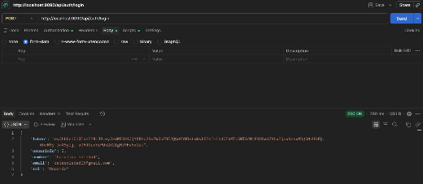  Ilustración 1 Captura de respuesta 200 OK con el token JWT | 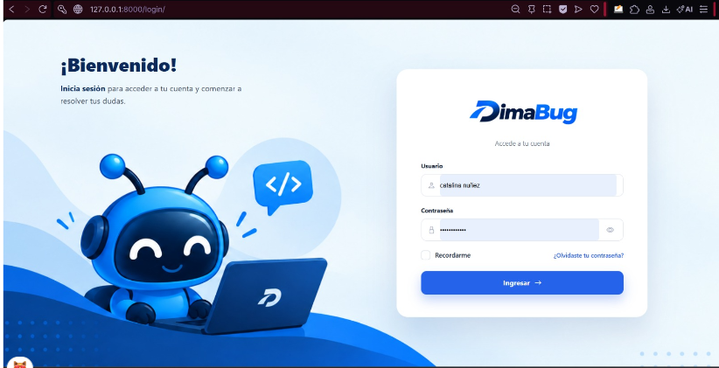  Ilustración 2 Pantalla de Login
  Sprint 1  Autenticación (HU-01) | Comprobar Autenticación y manejo de credenciales no válidas
  GET /api/auth/me
  POST /api/auth/login
  Captura 200 OK con Bearer token en Header y captura 401 Unauthorized | Redirección/Acceso a rutas protegidas y mensajes de error en formulario
  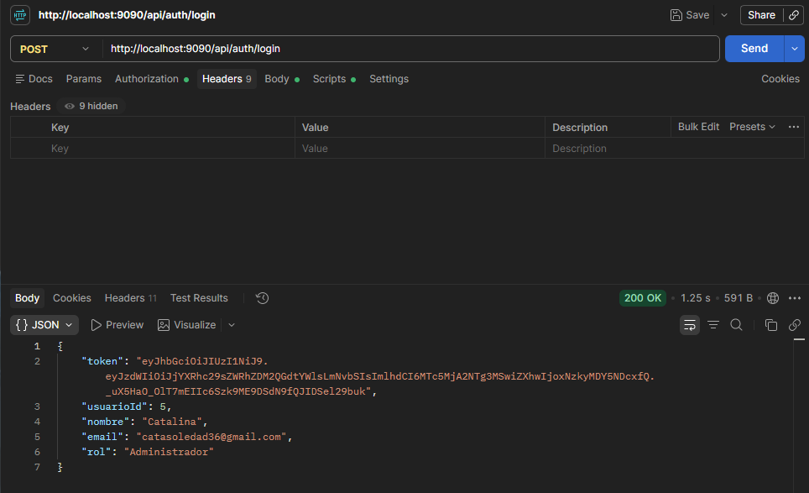  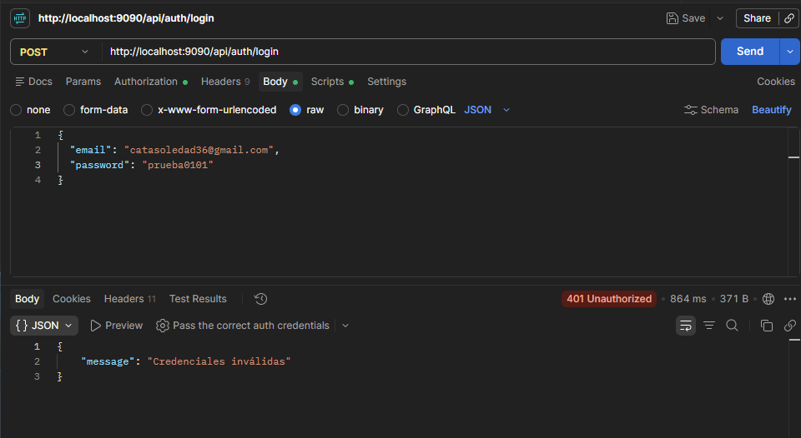 |   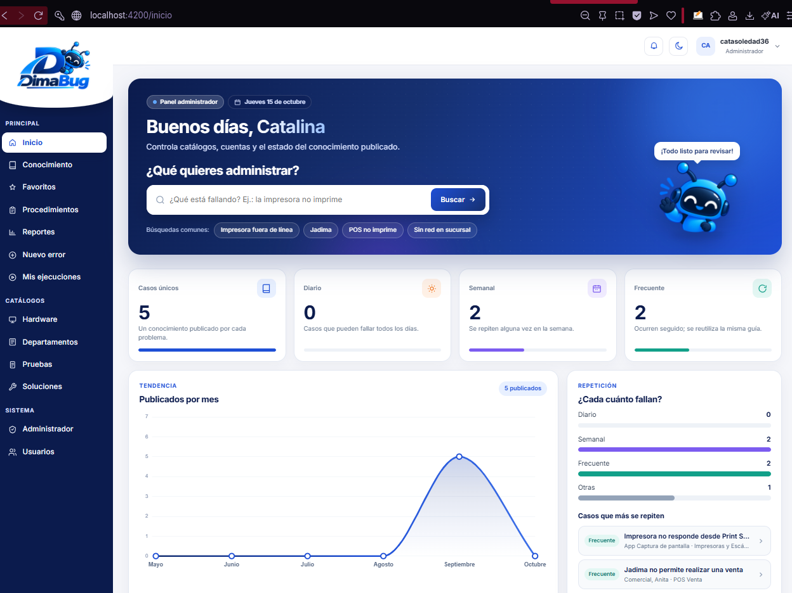    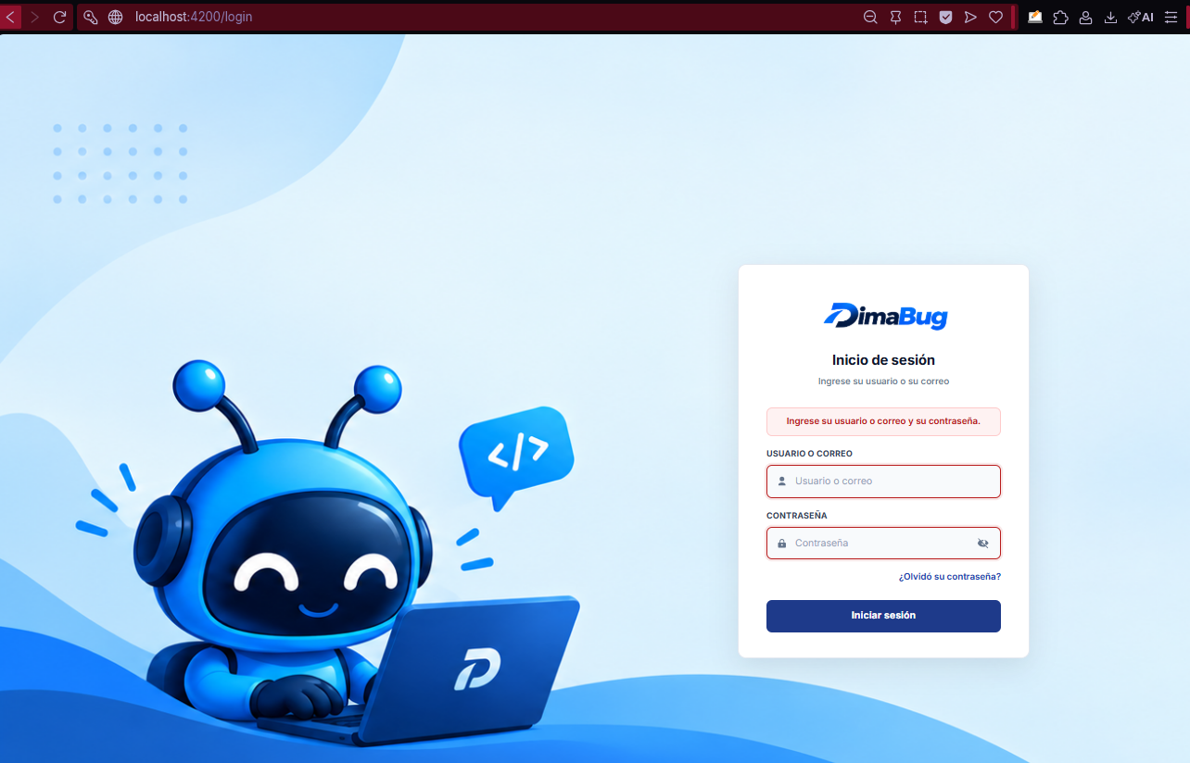
  Sprint 1  Catálogos y Base | Consulta de Catálogos e Infraestructura Base
  GET /api/roles
  GET /api/usuarios
  GET /api/hardware
  GET /api/sistemas
  Captura de respuestas JSON devueltas por los controllers | Carga dinámica de Selectores (Dropdowns) de Hardware y Sistemas
  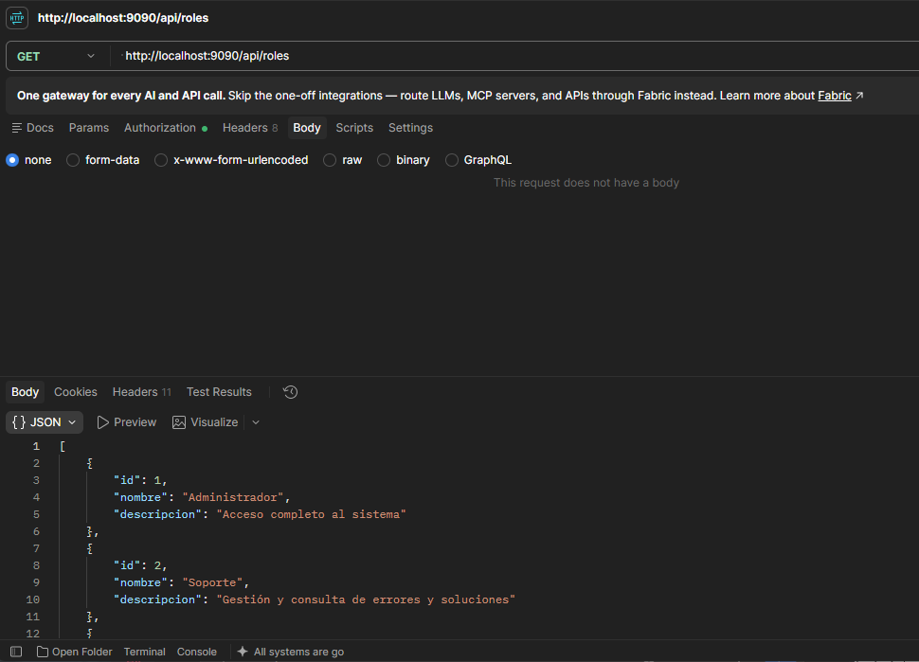  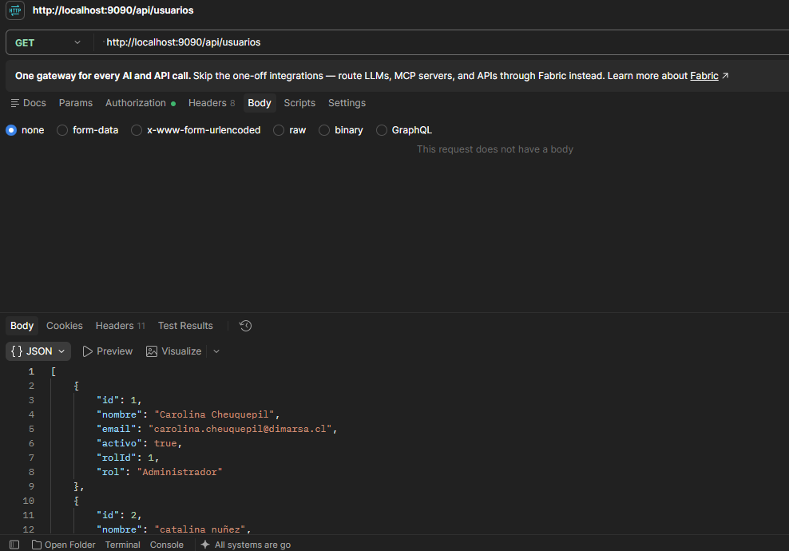  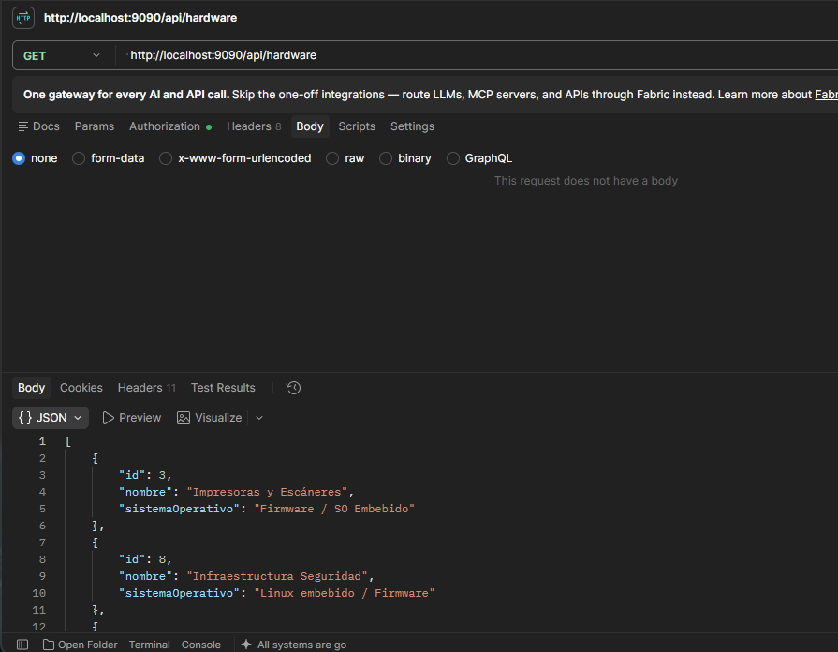  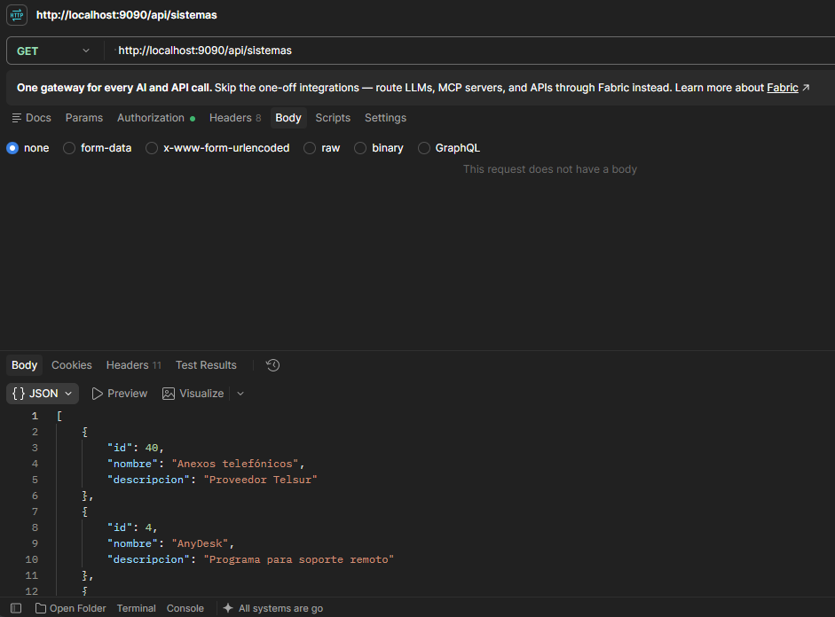 | 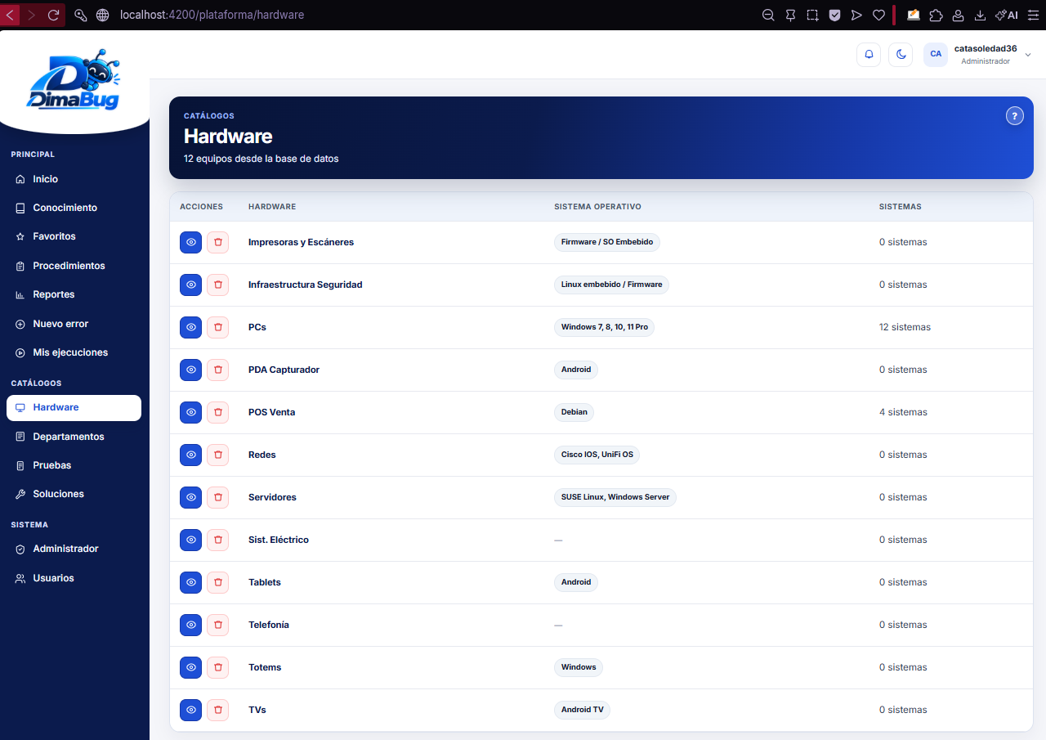  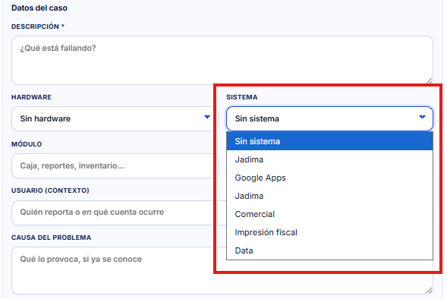
  Sprint 1  Catálogos y Base | Filtros en cascada de Hardware → Sistema → Módulo
  GET /api/hardware/{id}/sistemas
  GET /api/sistemas/{id}/modulos
  Capturas de los endpoints de relaciones dependientes | Selector dinámico con selects subordinados (deshabilitados hasta seleccionar previo)
  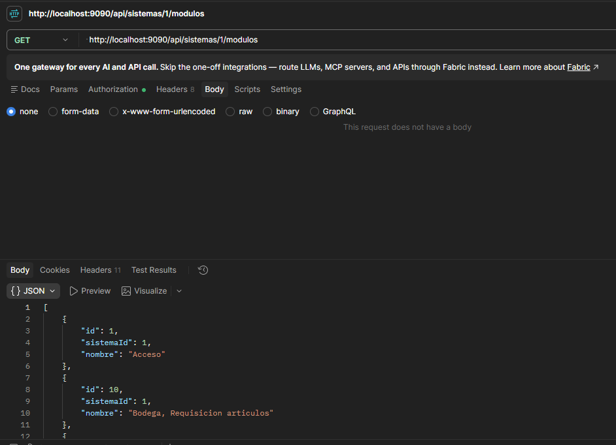I  lustración 4 GET /api/sistemas/{id}/modulos  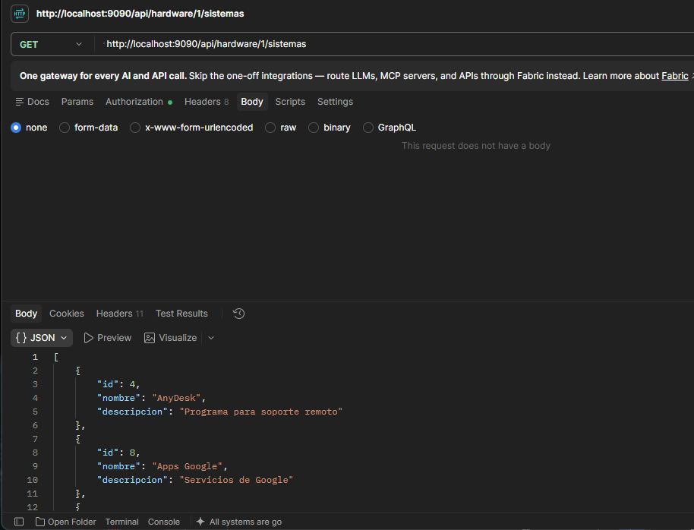  Ilustración 5: GET /api/hardware/{id}/sistemas | 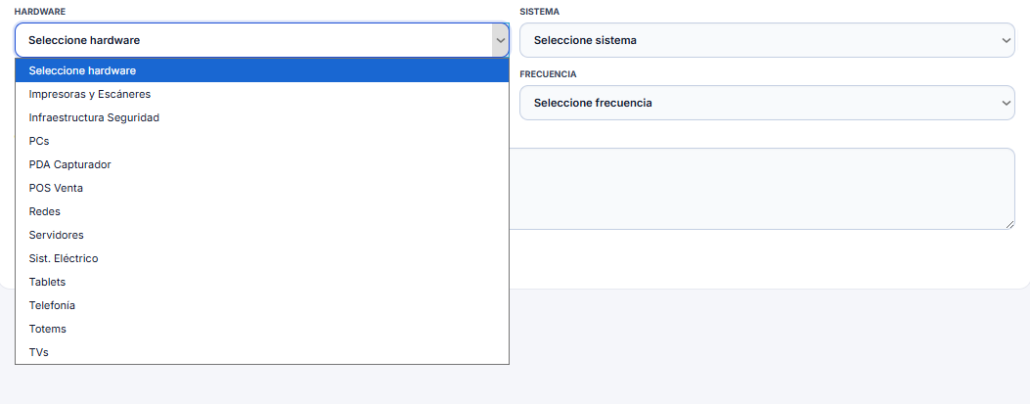  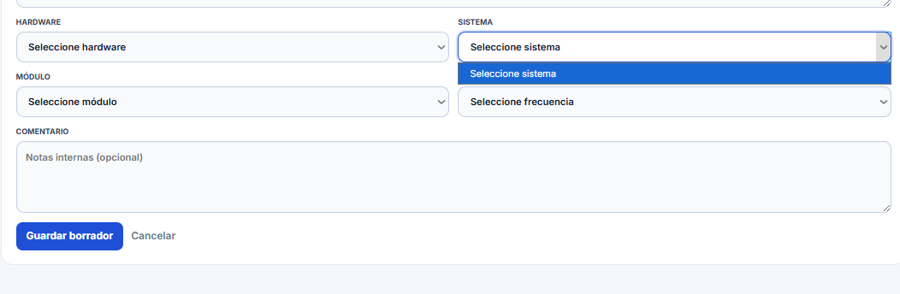  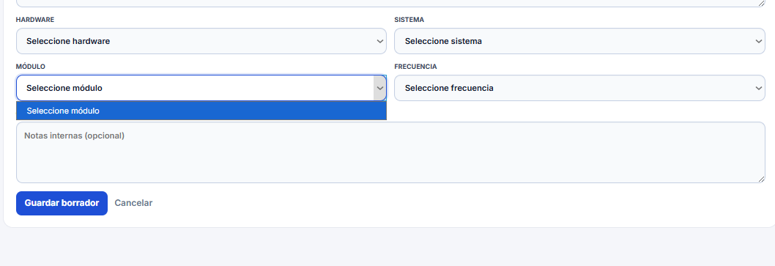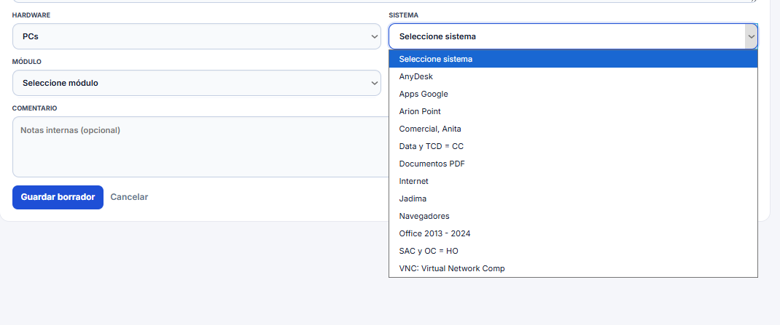  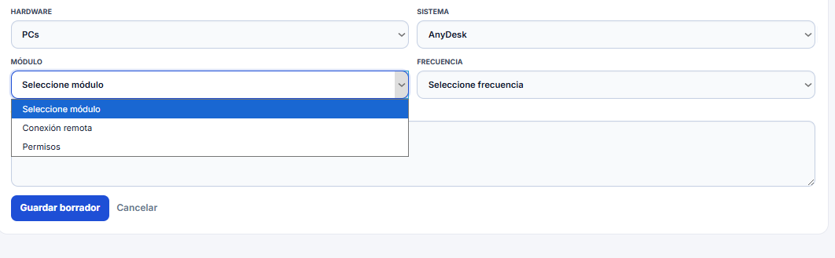
  Sprint 2  HU-03 (Conocimiento) | Crear Conocimiento Base (Estado inicial BORRADOR)
  POST /api/conocimientos
  Captura de creación exitosa con JSON del request | Formulario reactivo de creación con selectores de clasificación
  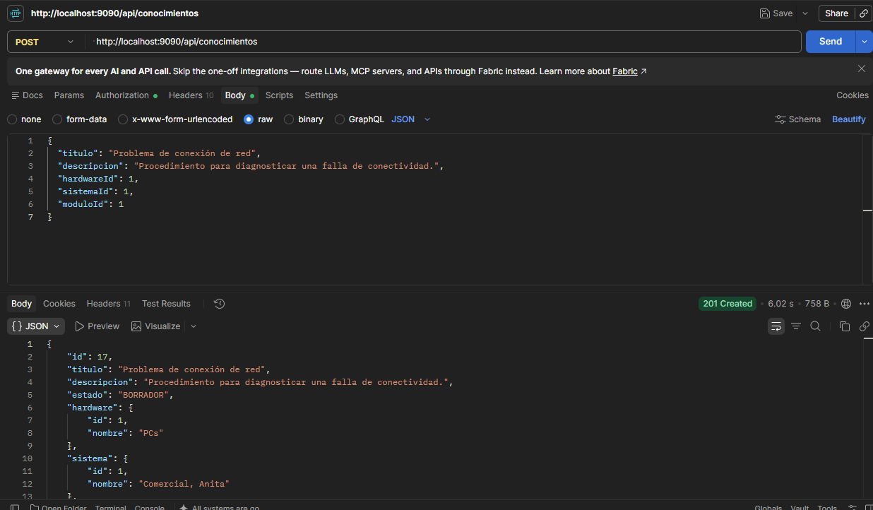 | 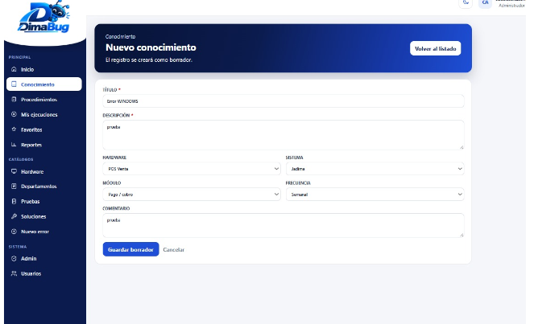  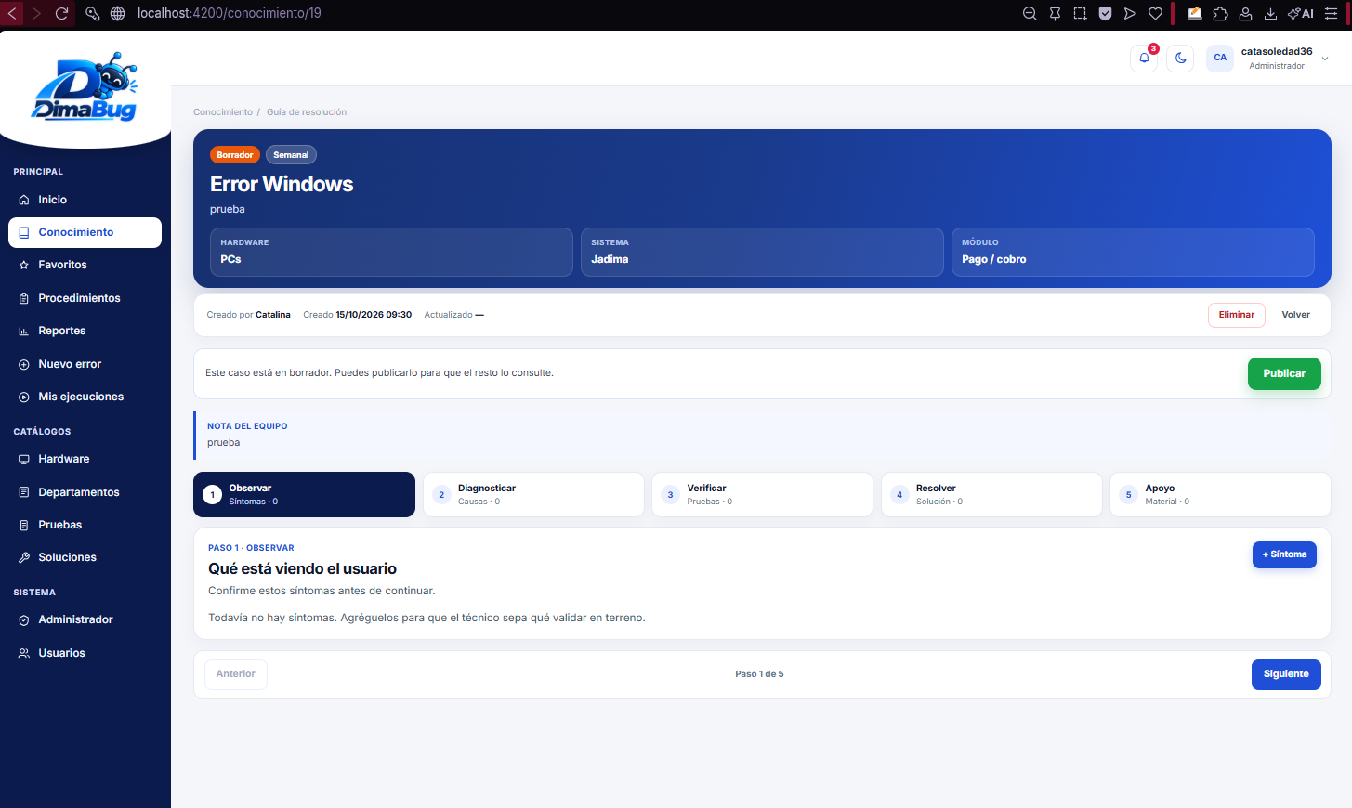
  Sprint 2  HU-03 (Conocimiento) | Listar y Consultar Detalle de Conocimiento
  GET /api/conocimientos
  GET /api/conocimientos/{id}
  Captura de listado y de objeto individual por ID | Vista de listado principal y vista de detalle con cabecera y metadatos
  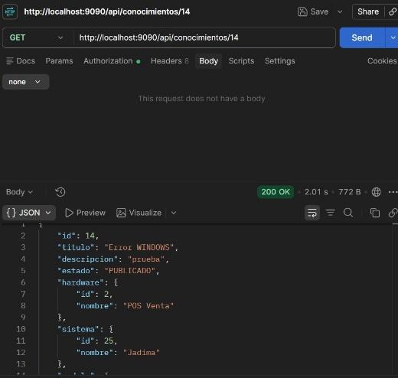  Ilustración 7 GET /api/conocimientos/{id}  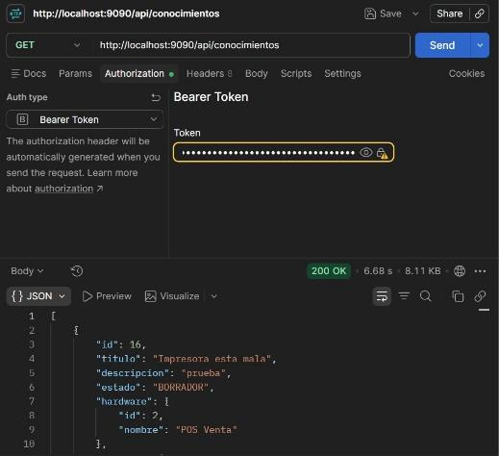  Ilustración 8 GET /api/conocimientos | 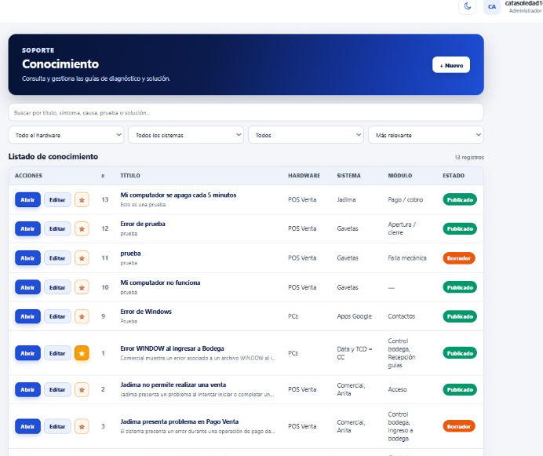  Ilustración 9 Vista de listado principal  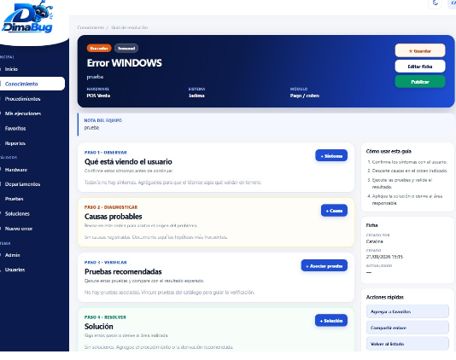  Ilustración 10 vista de detalle con cabecera y metadatos
  Sprint 2  HU-03 (Conocimiento) | Editar y Publicar Conocimiento
  PUT /api/conocimientos/{id}
  PATCH /api/conocimientos/{id}/estado
  Captura 200 OK tras edición y tras cambio a PUBLICADO | Carga de datos en formulario de edición y badge visual de cambio de estado
  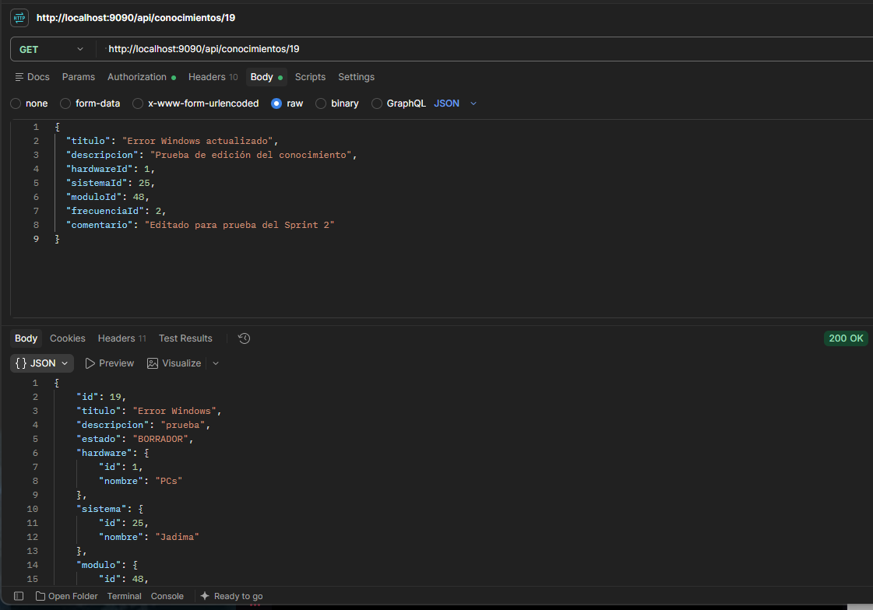  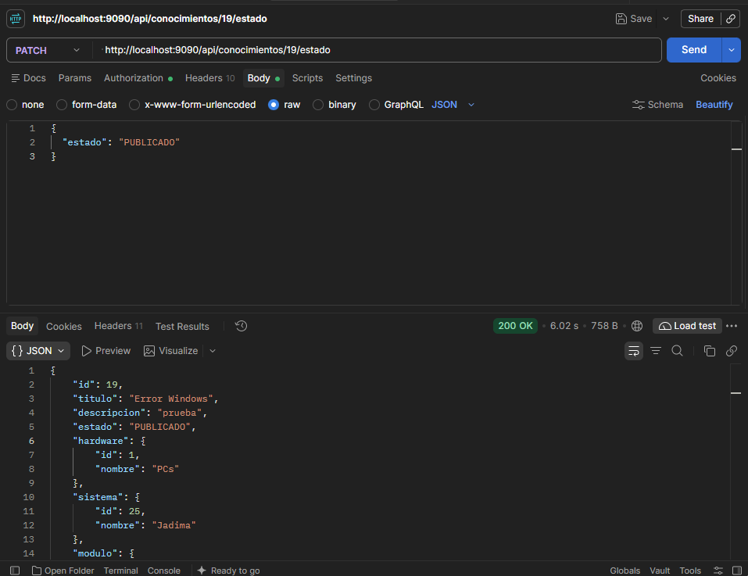  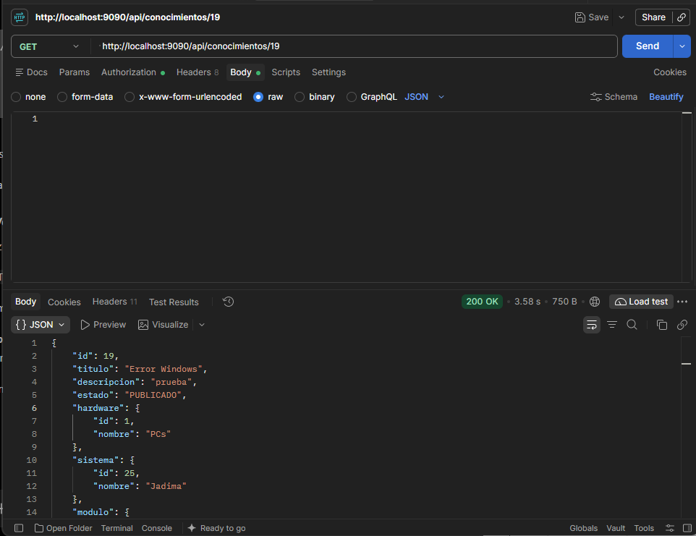 | 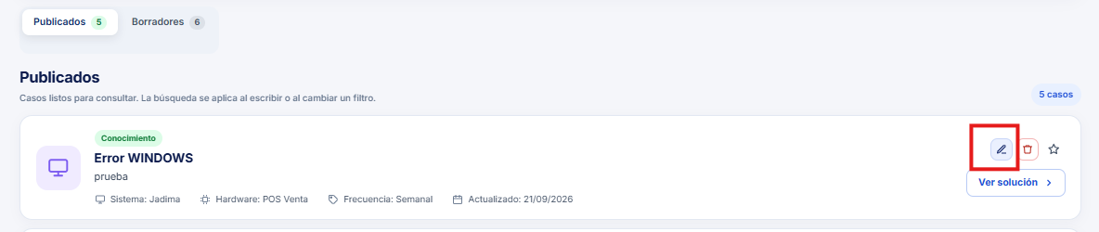  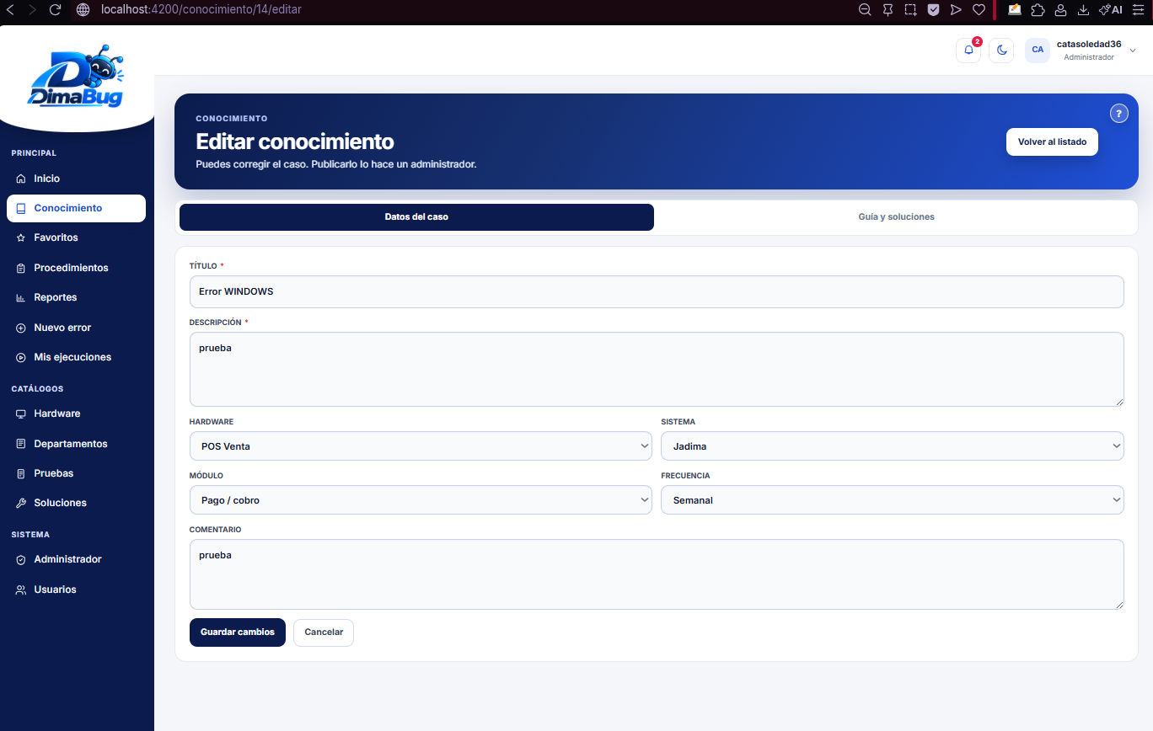  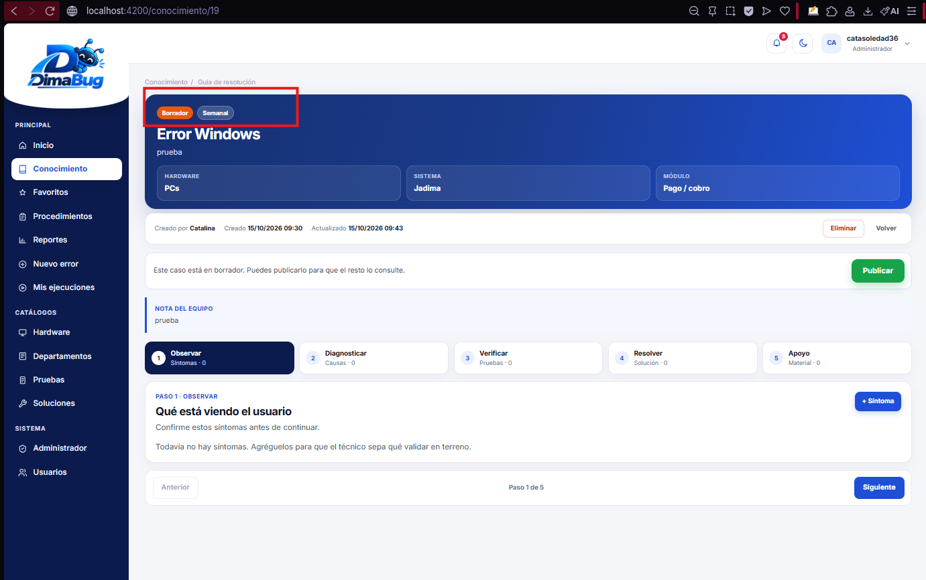  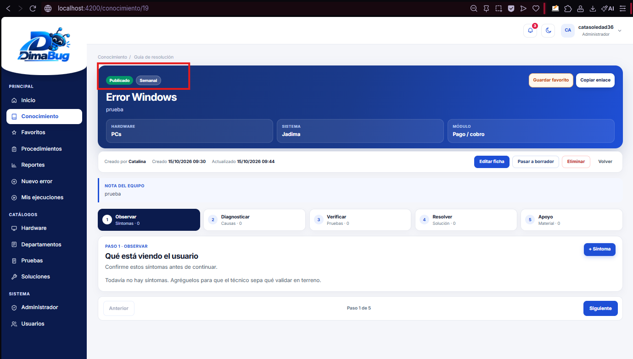
  Sprint 2  HU-03 (Detalle) | Asociar Soluciones, Asignaciones y Materiales
  GET/POST /api/conocimientos/{id}/soluciones
  GET/POST /api/conocimientos/{id}/materiales
  Capturas POST/GET con tipos (PASOS, DERIVACION, PDF, VIDEO) | Panel de Soluciones con Departamento/Responsable y visor/enlaces de Material de apoyo
  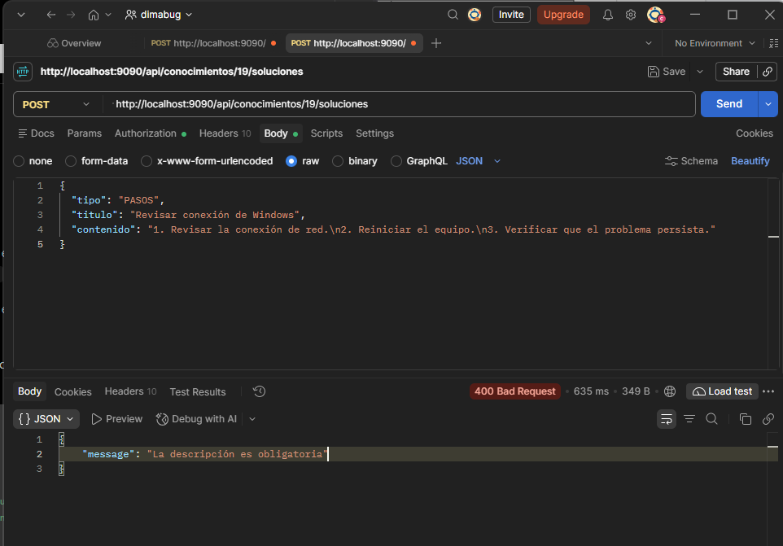  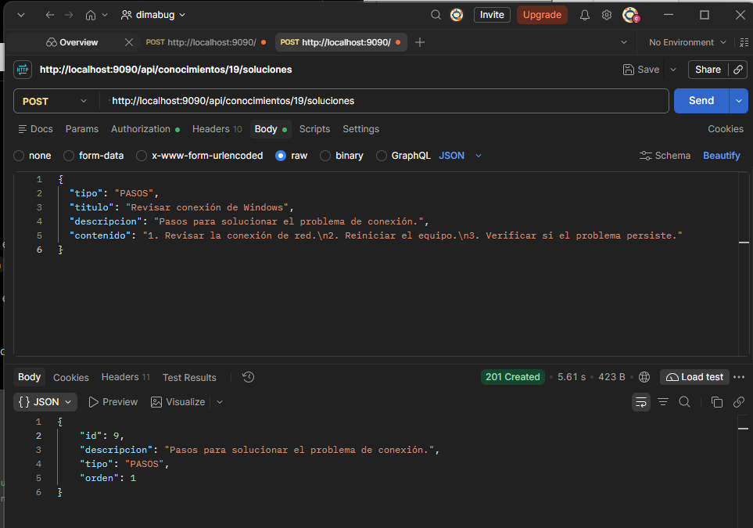  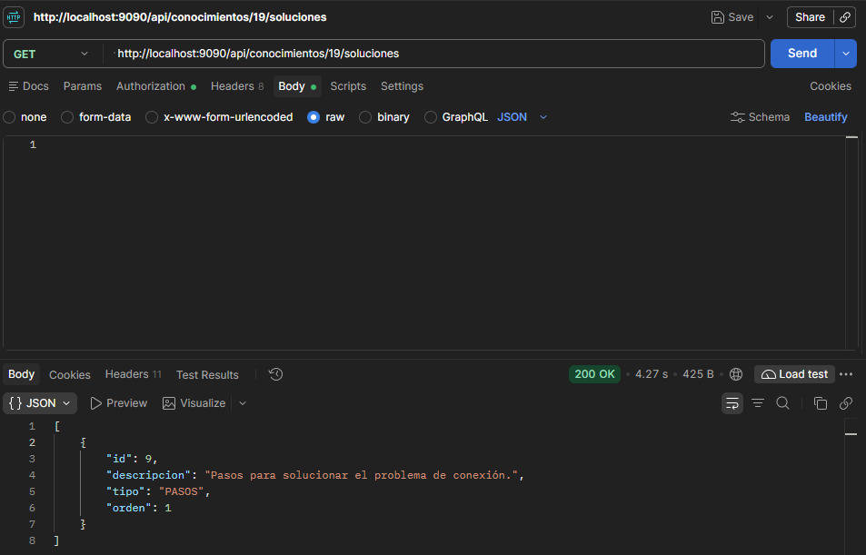  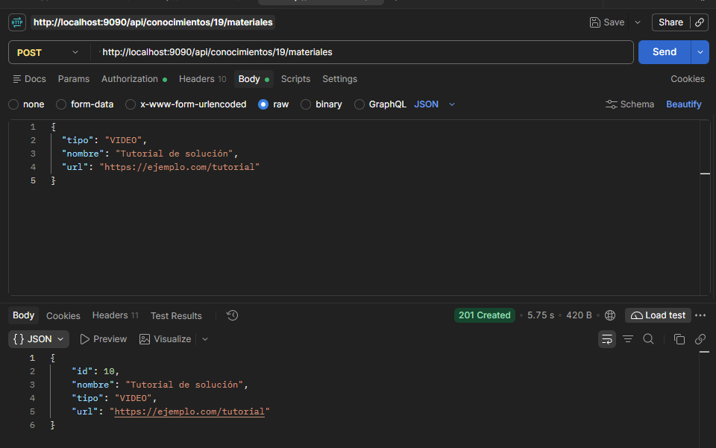  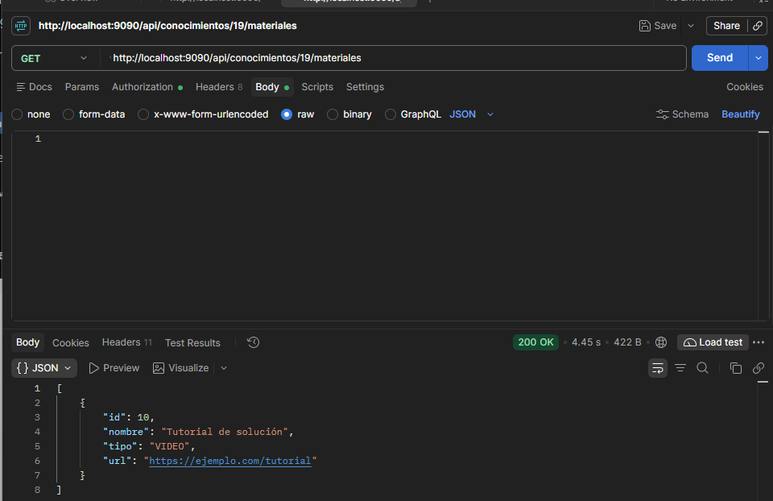 | 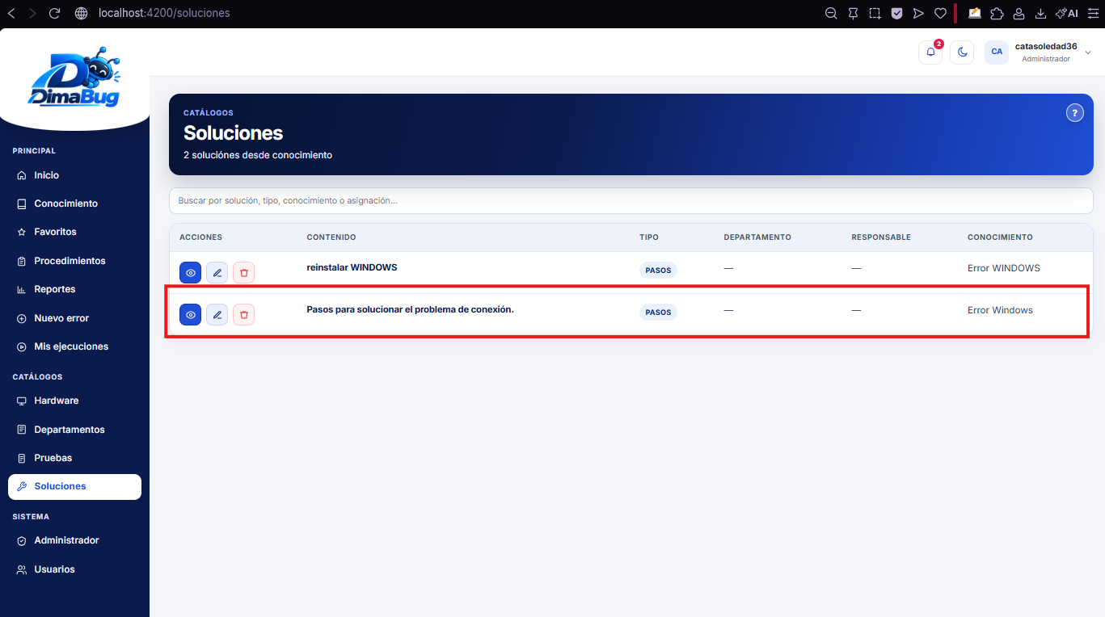  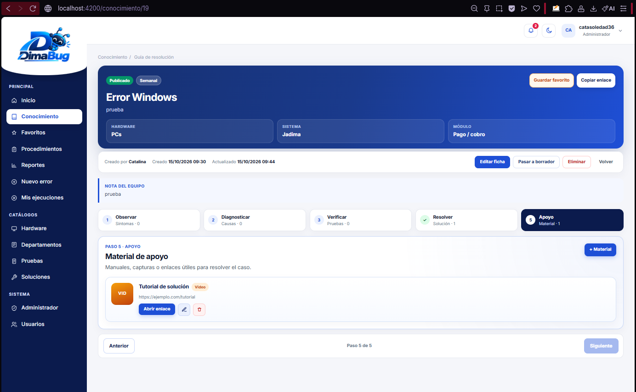  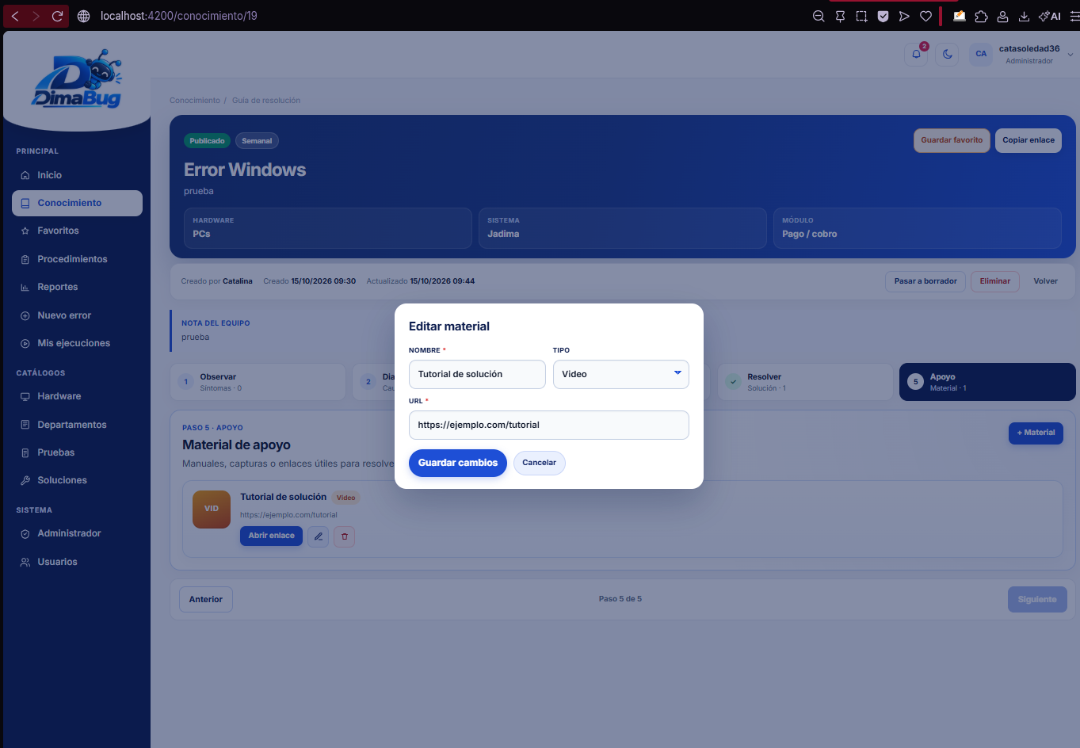
  Sprint 3  HU-03 (Pendiente) | Eliminación lógica de conocimiento (Solo Administrador)
  DELETE /api/conocimientos/{id}
  Captura 204 No Content | Botón "Eliminar" visible solo para ADMIN y Modal de confirmación
  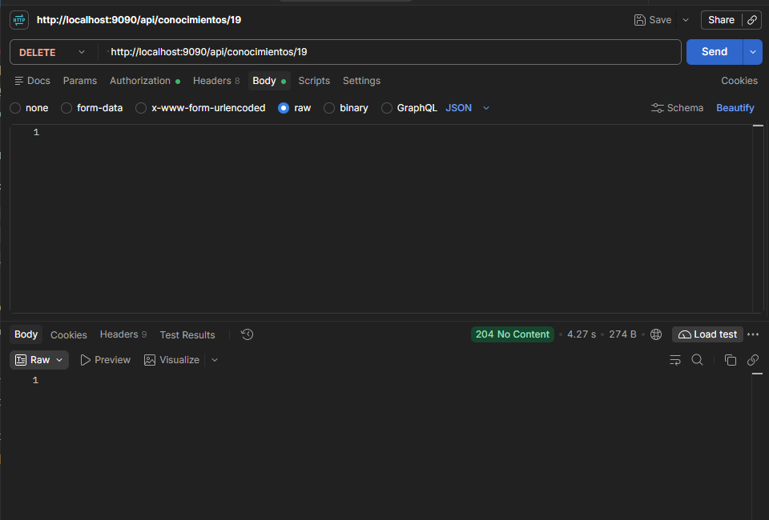 | 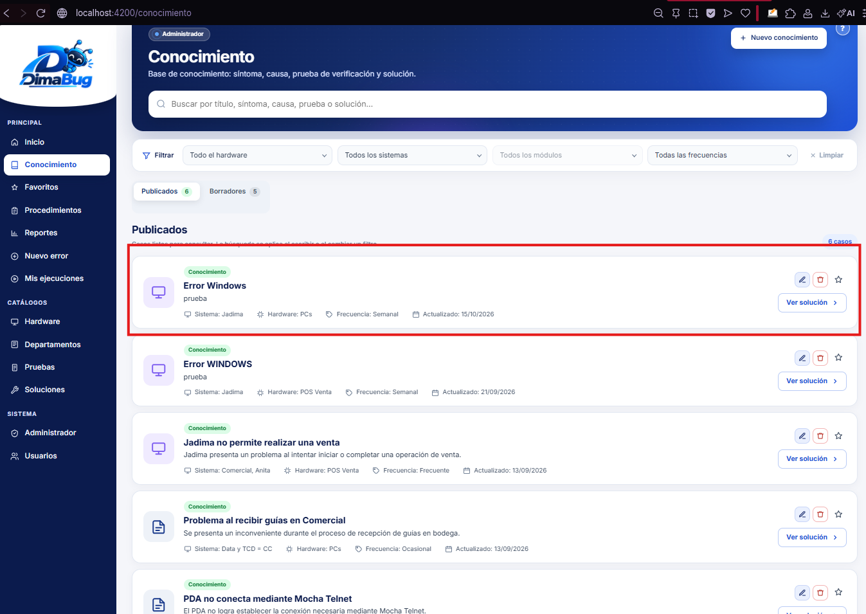  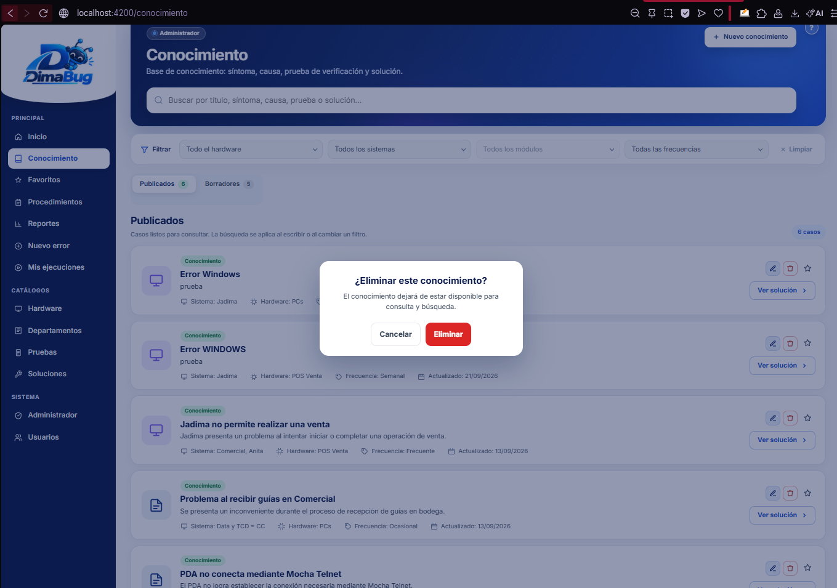  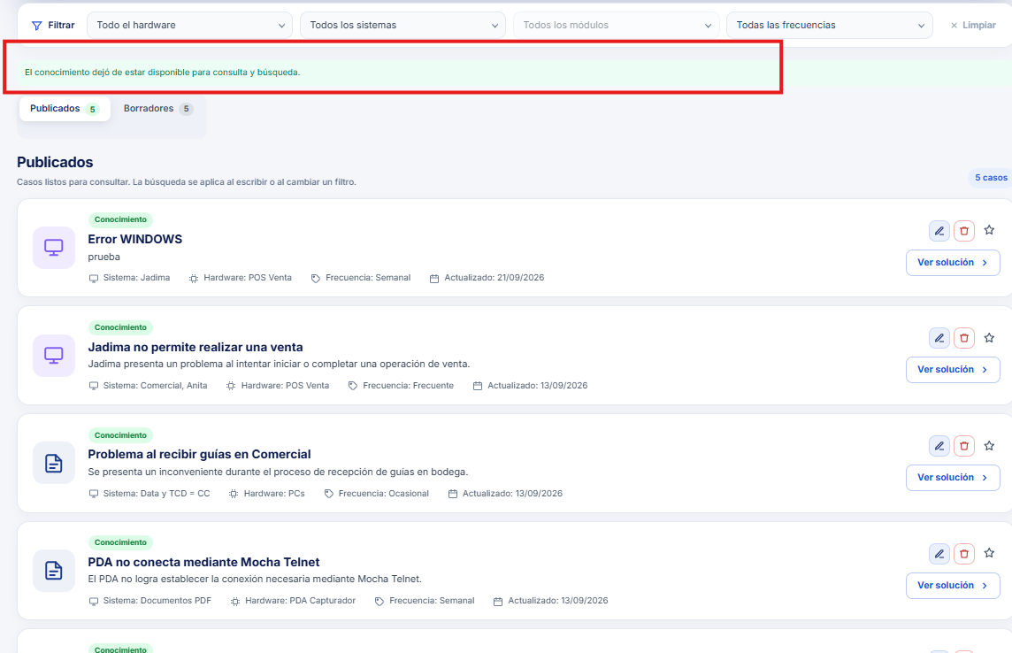  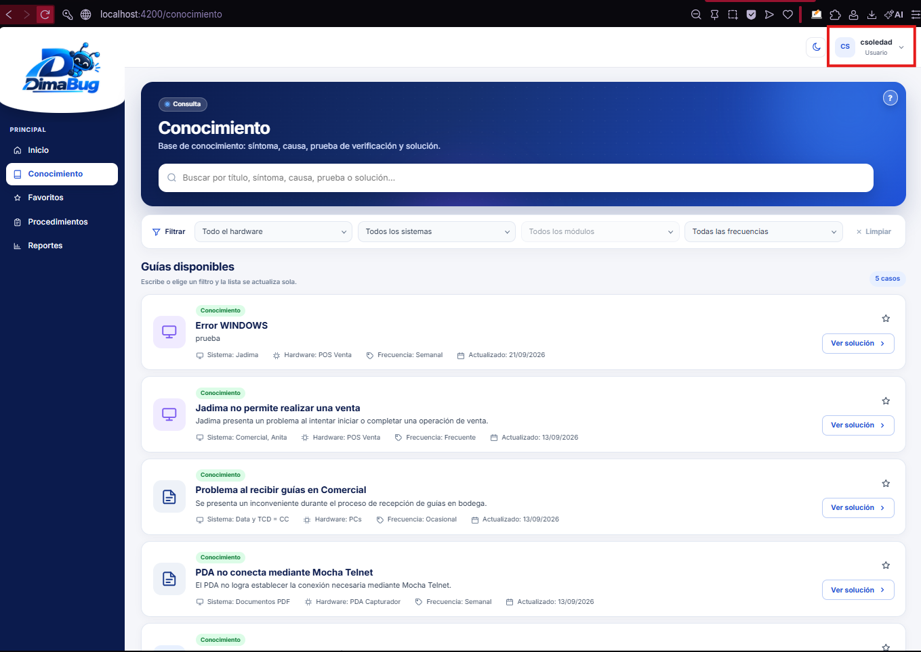
  Sprint 3  HU-04 | Búsqueda por texto y filtros combinados
  GET /api/conocimientos/buscar (texto, hardwareId, sistemaId, etc.)
  Captura JSON DTO de búsqueda | Buscador con selectores dependientes y resultados cargados
  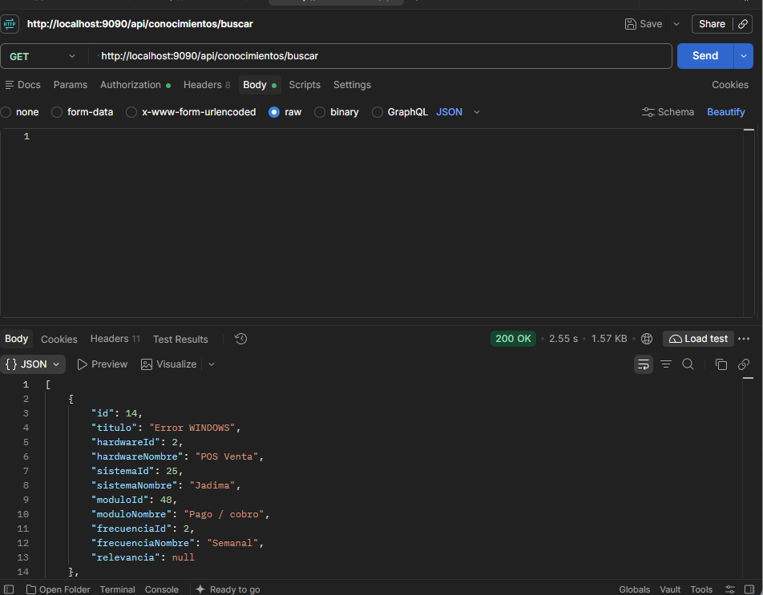  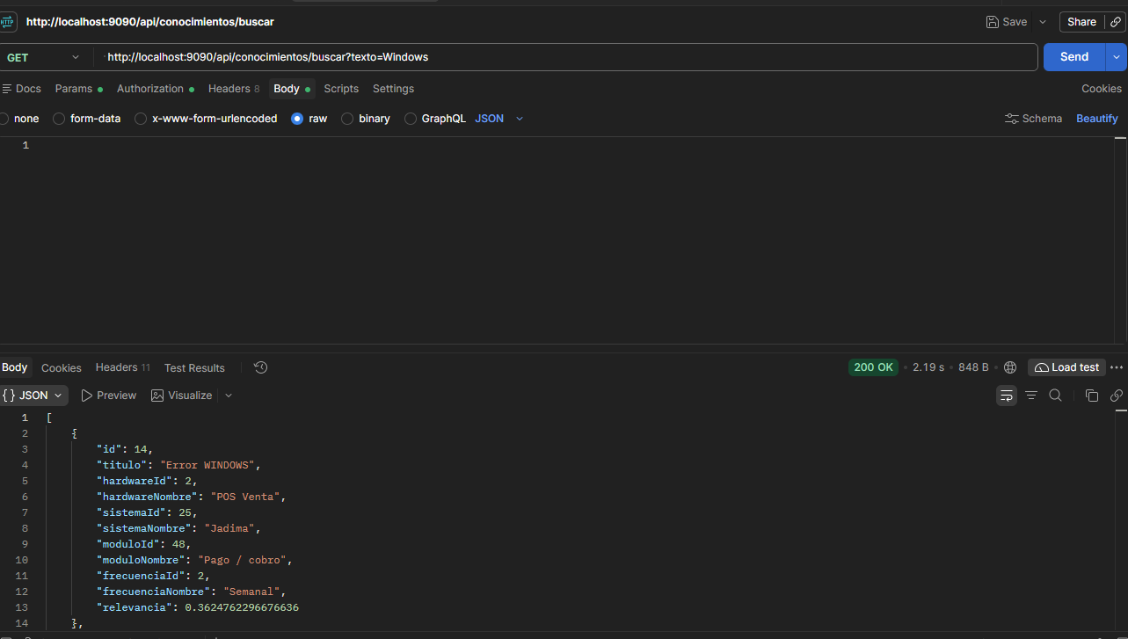  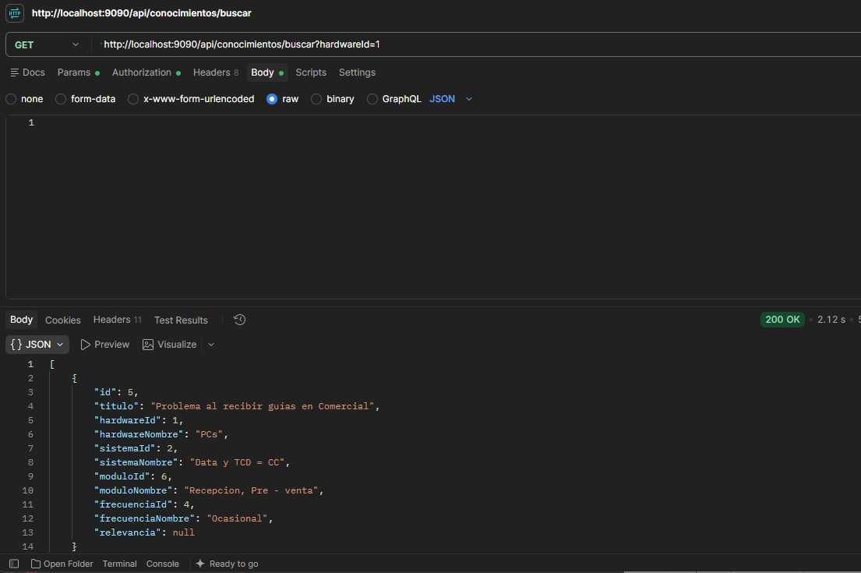  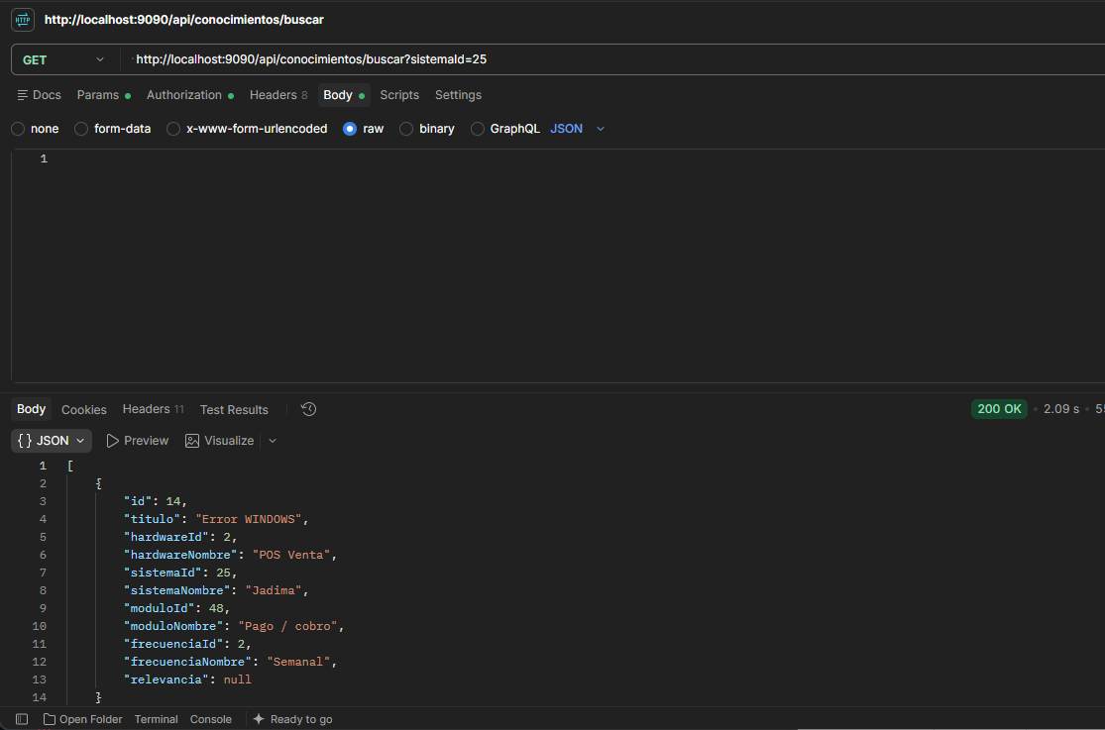  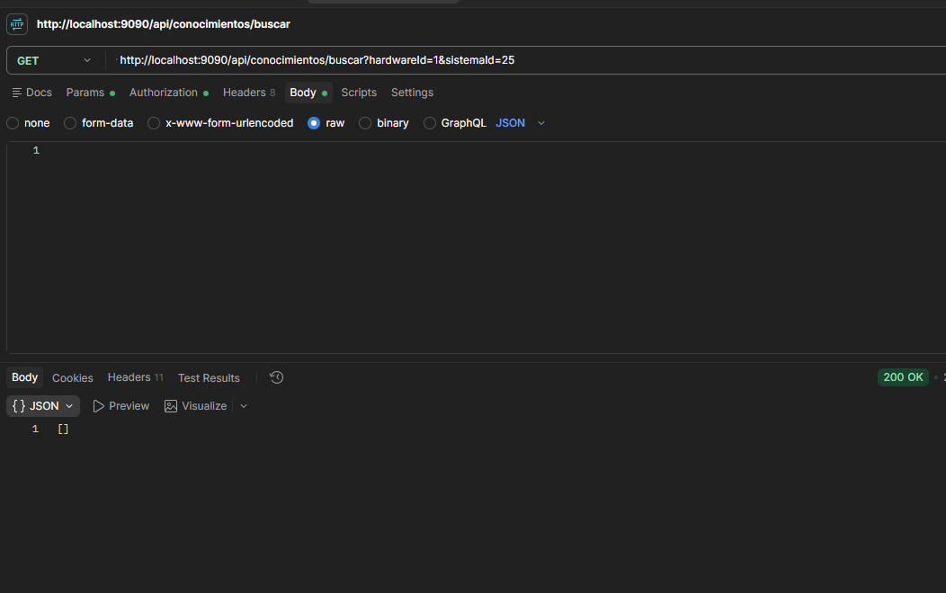 | 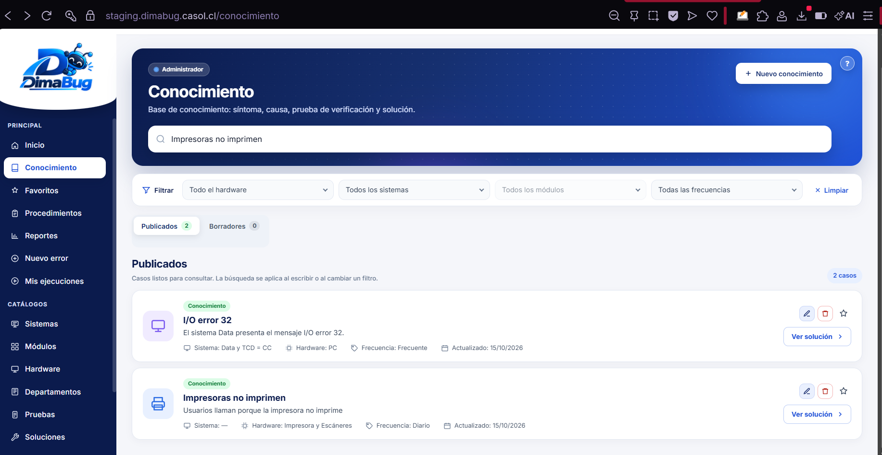  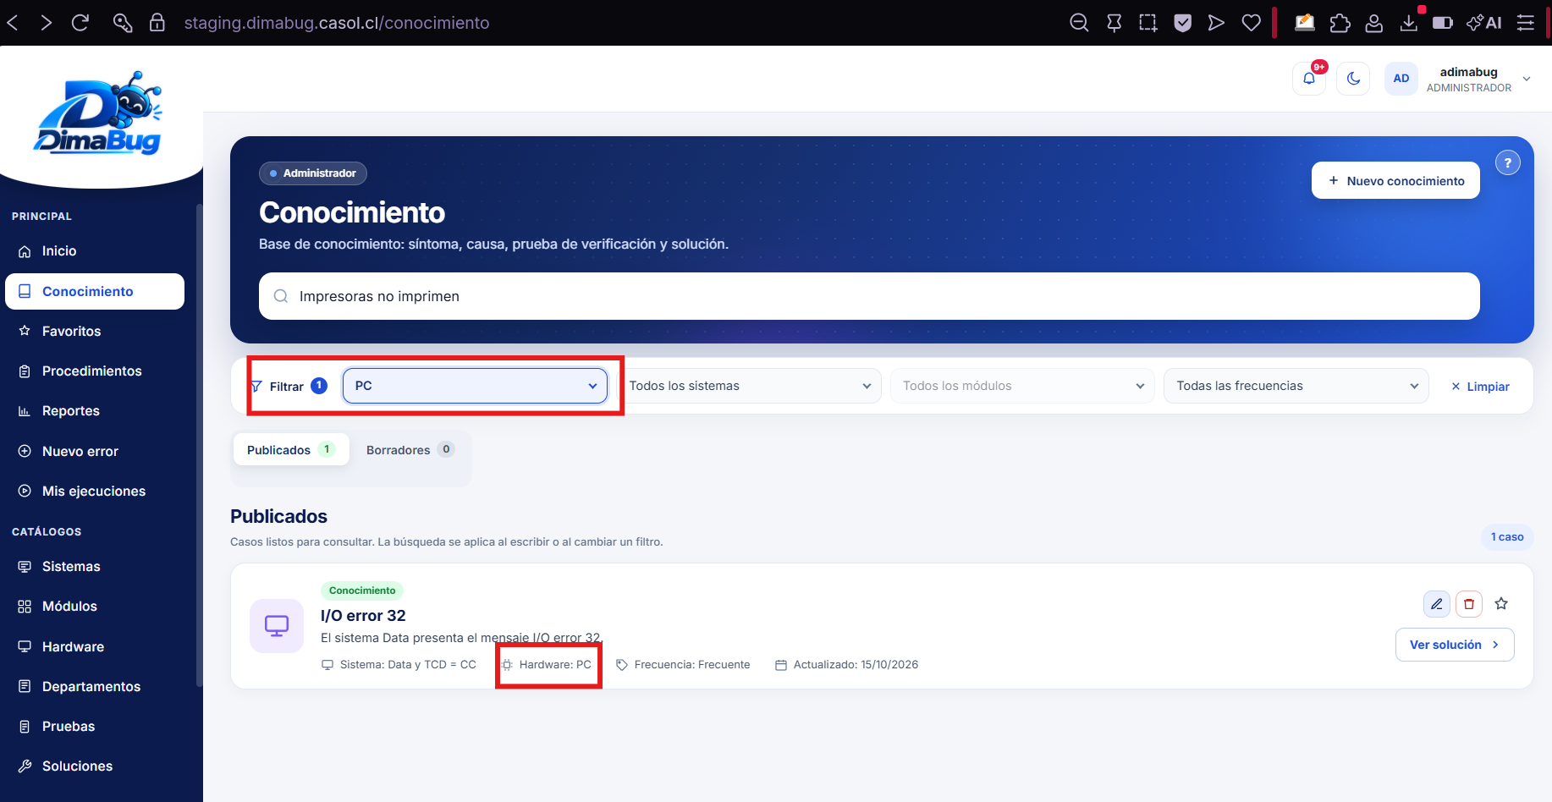  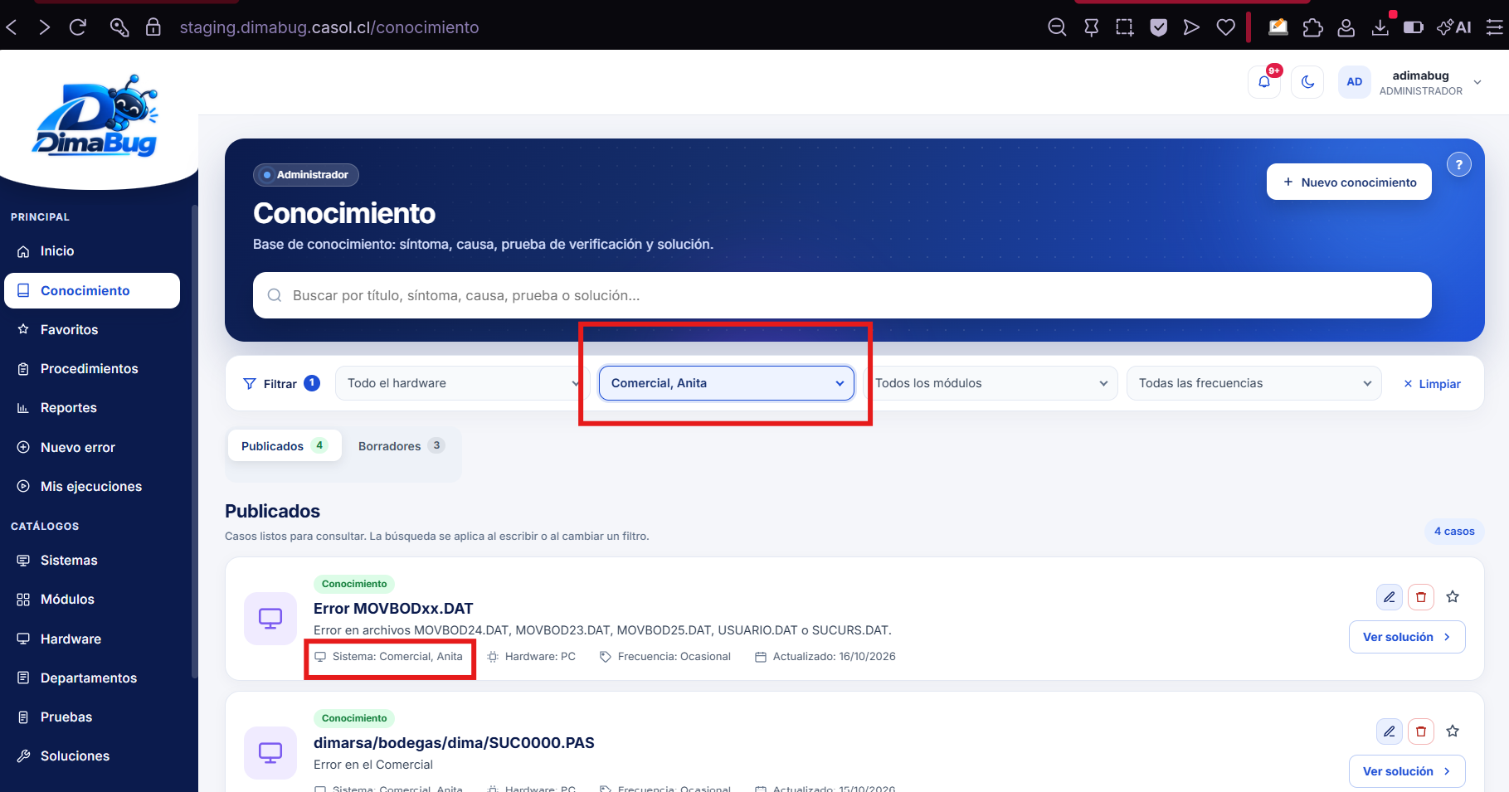
  Sprint 3  HU-04 | Detalle completo de conocimiento  (Síntomas, Causas, Soluciones)
  GET /api/conocimientos/{id} y sus subrecursos (/sintomas, /causas, /soluciones, etc.)
  Capturas de los sub-endpoints | Vista de detalle con secciones ordenadas
  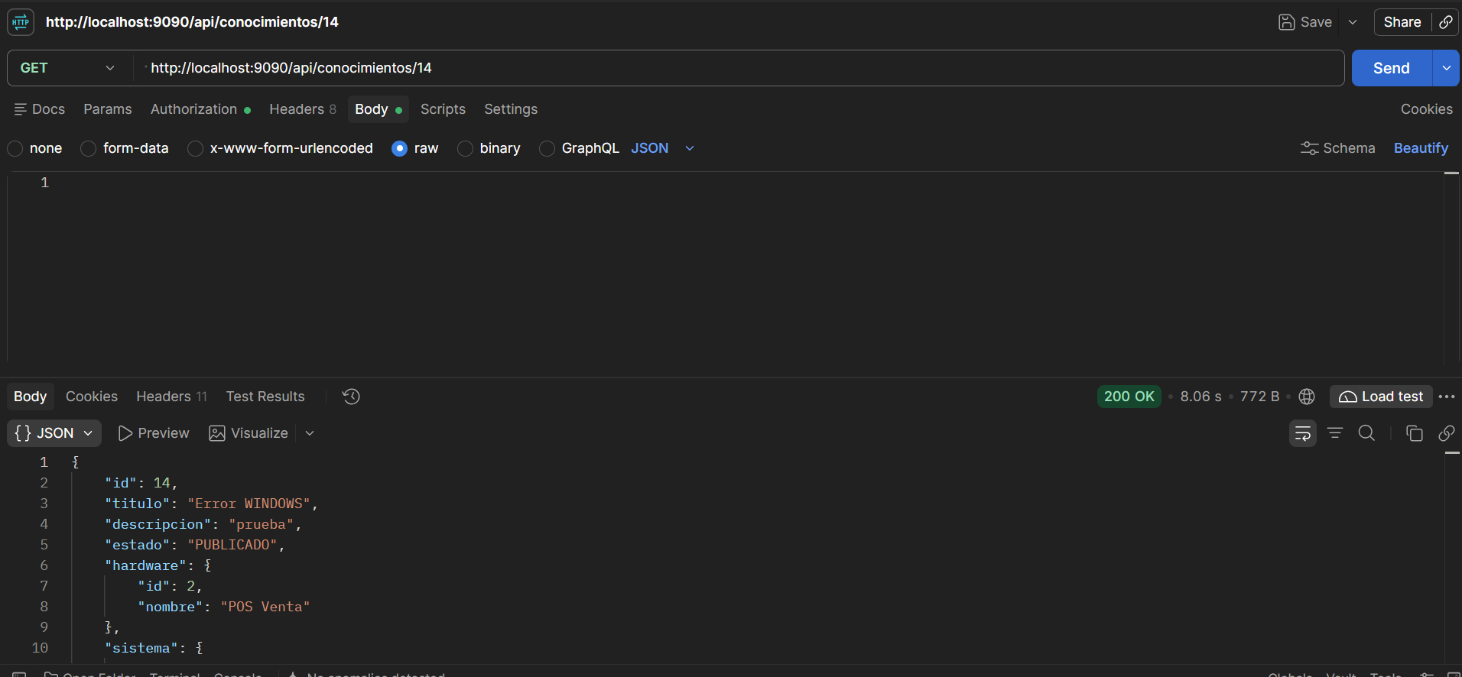  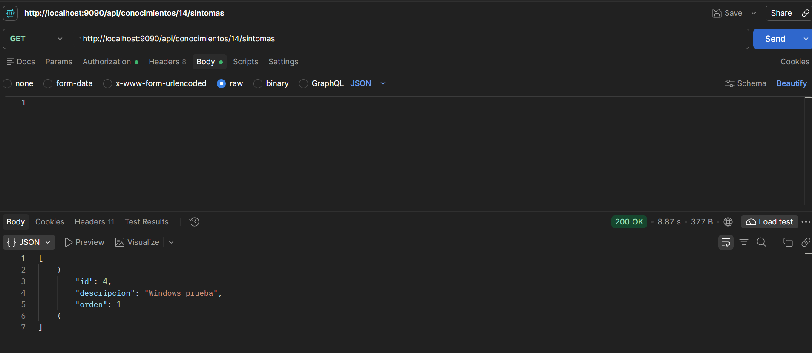  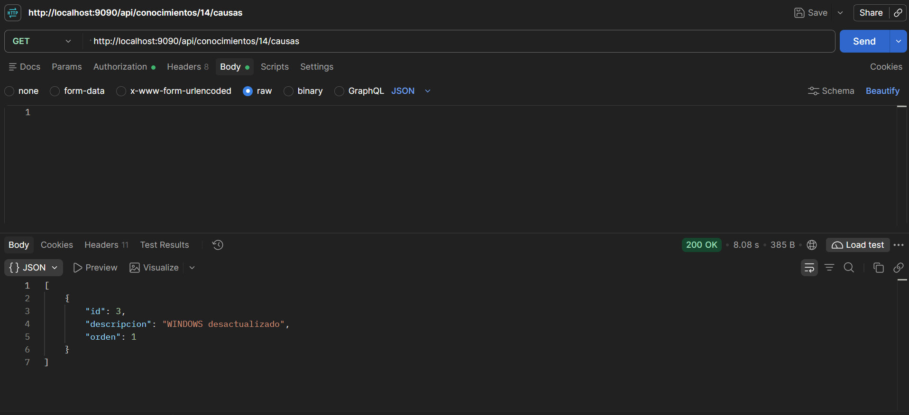  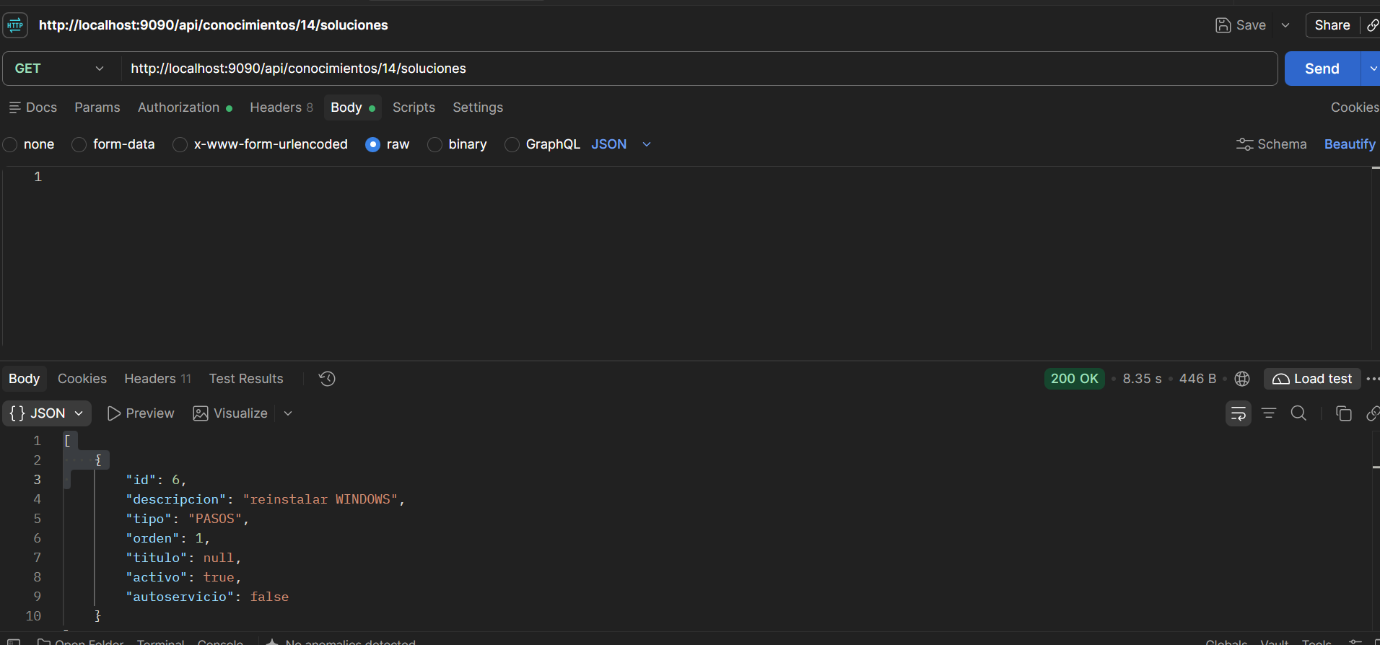 | 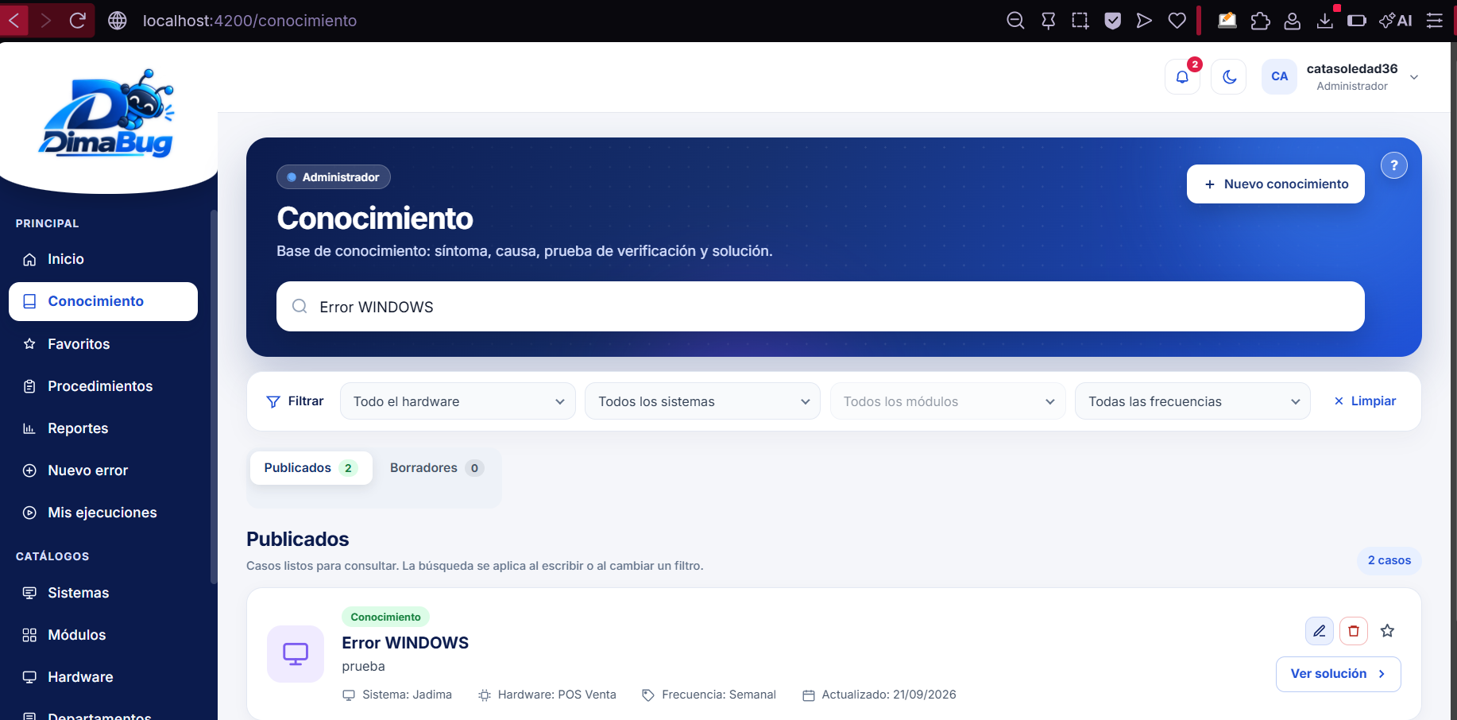  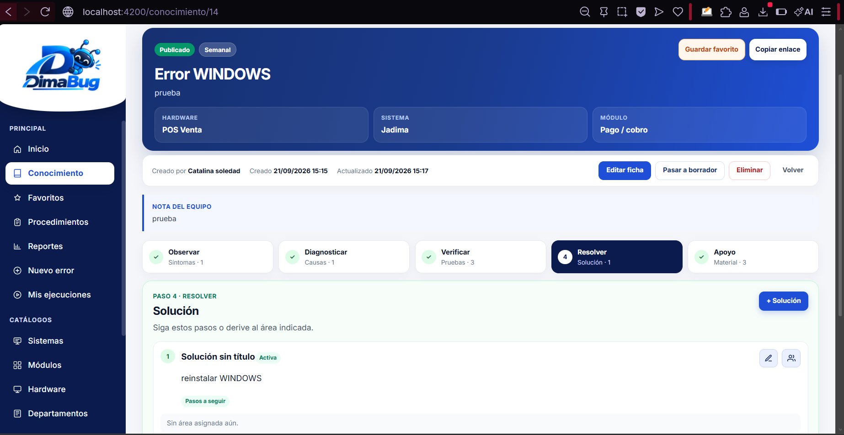  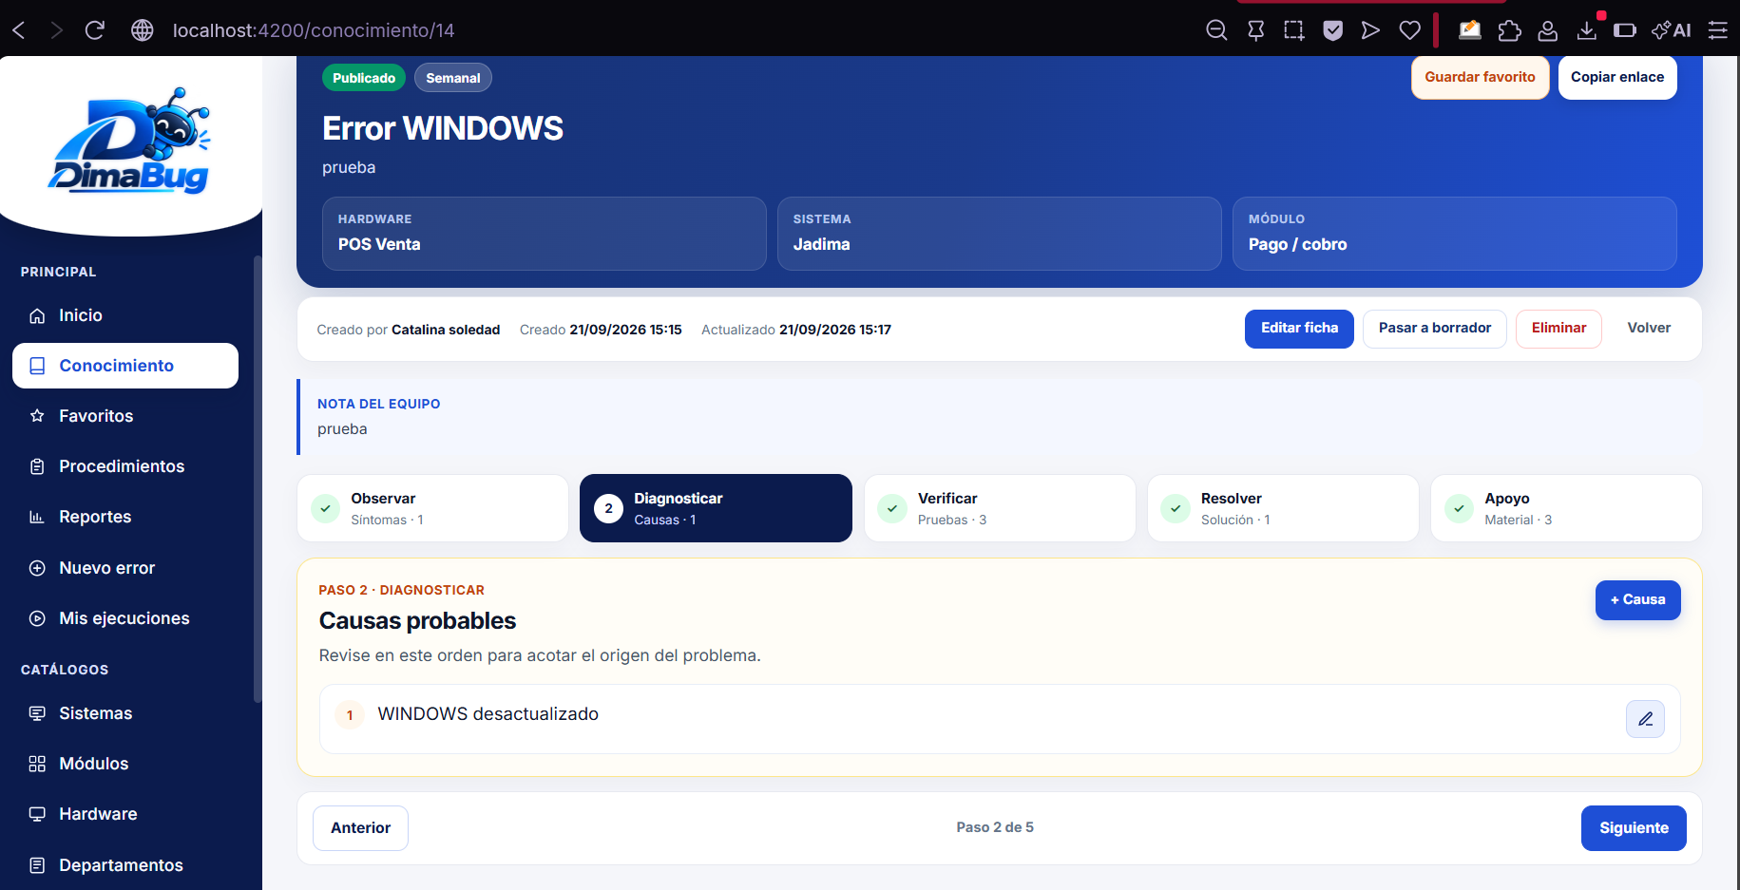  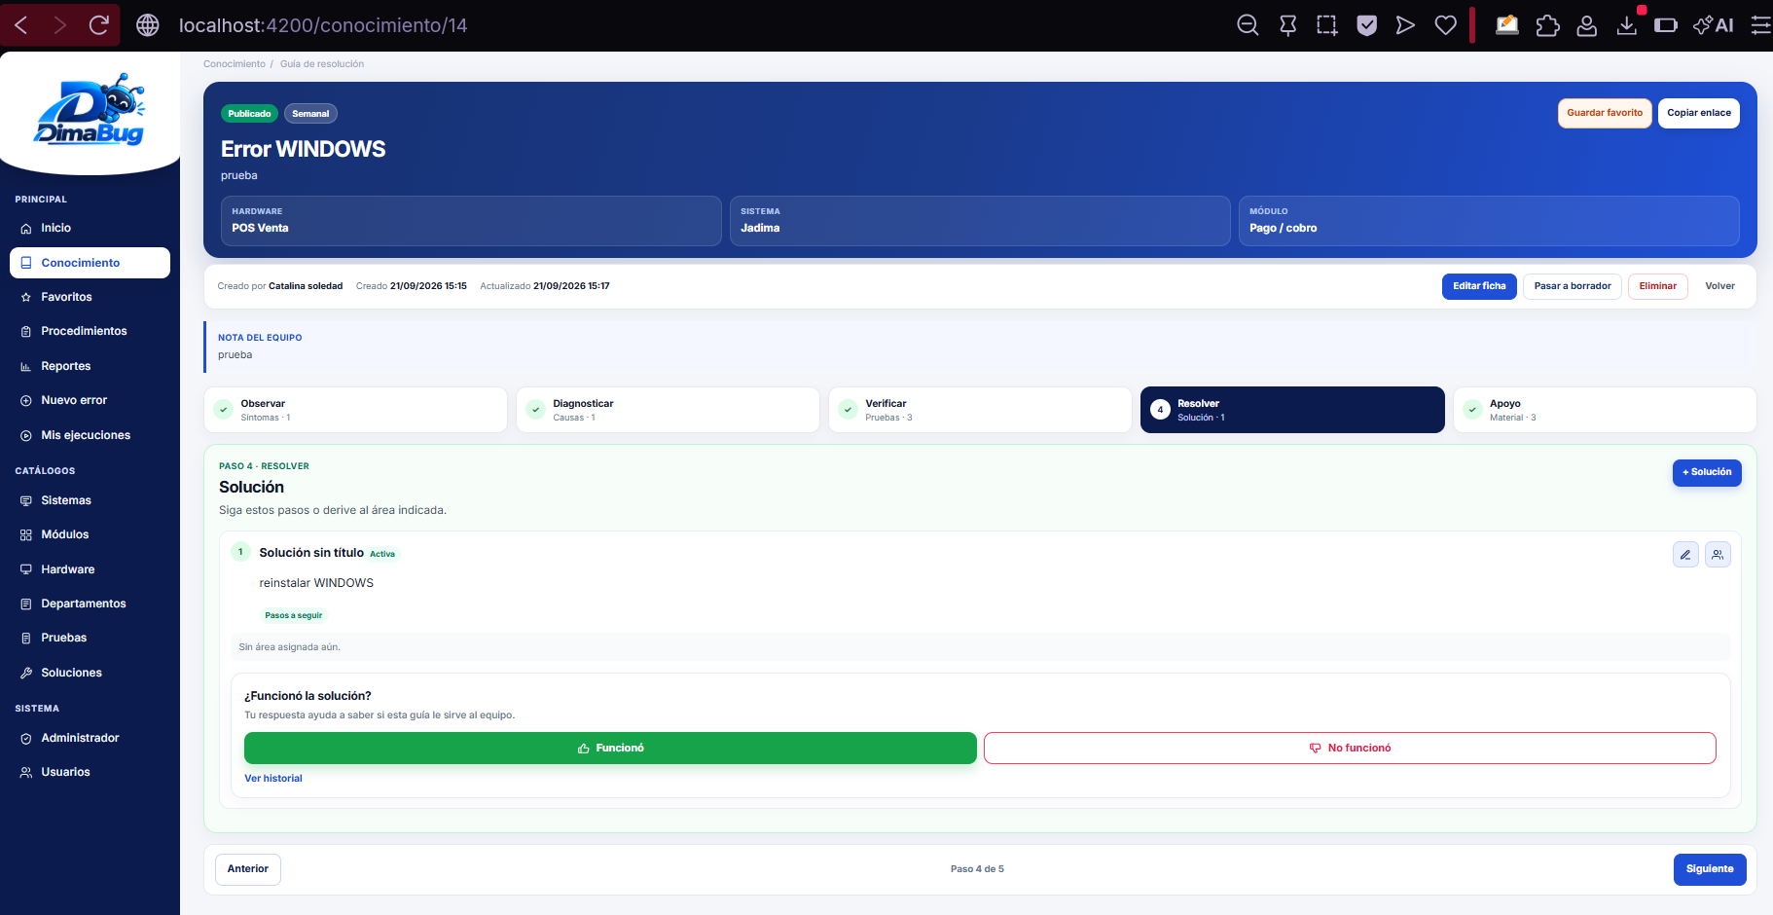
  Sprint 3  HU-05 | Crear / Editar procedimiento (Estado BORRADOR)
  POST /api/procedimientos
  PUT /api/procedimientos/{id}
  Captura POST / PUT 200/201 OK | Formulario de procedimiento y listado con badge BORRADOR
  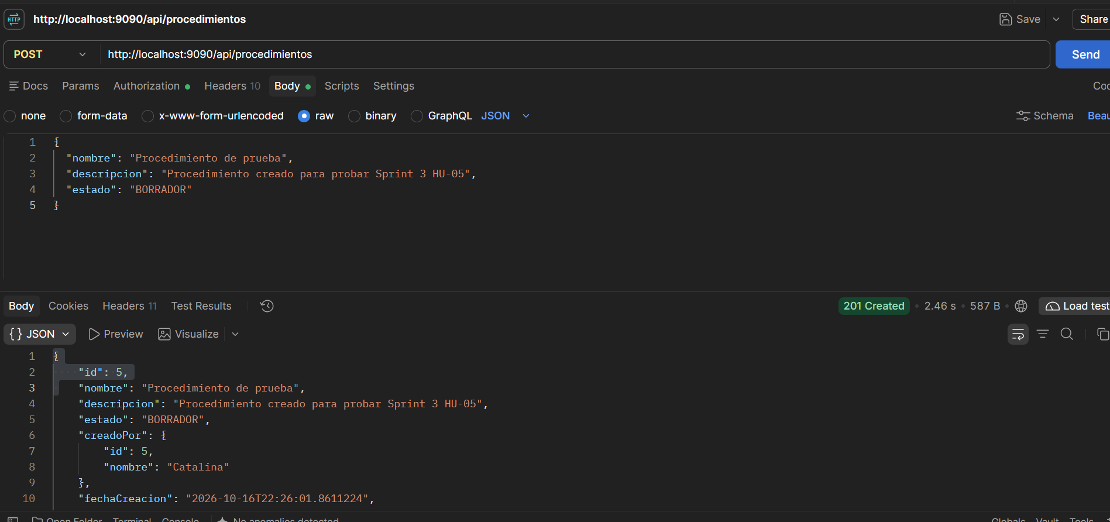  I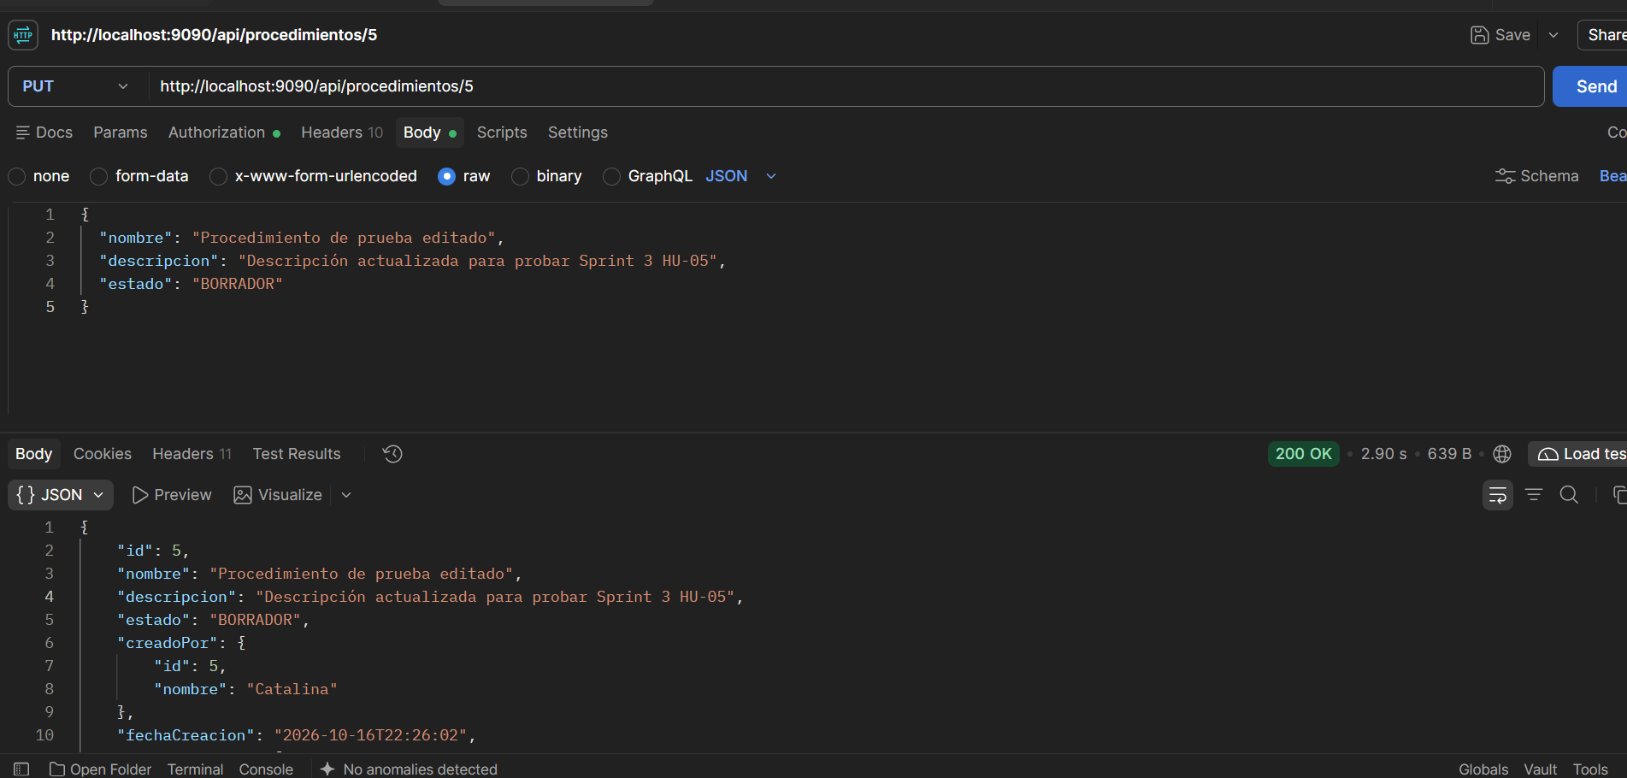 | 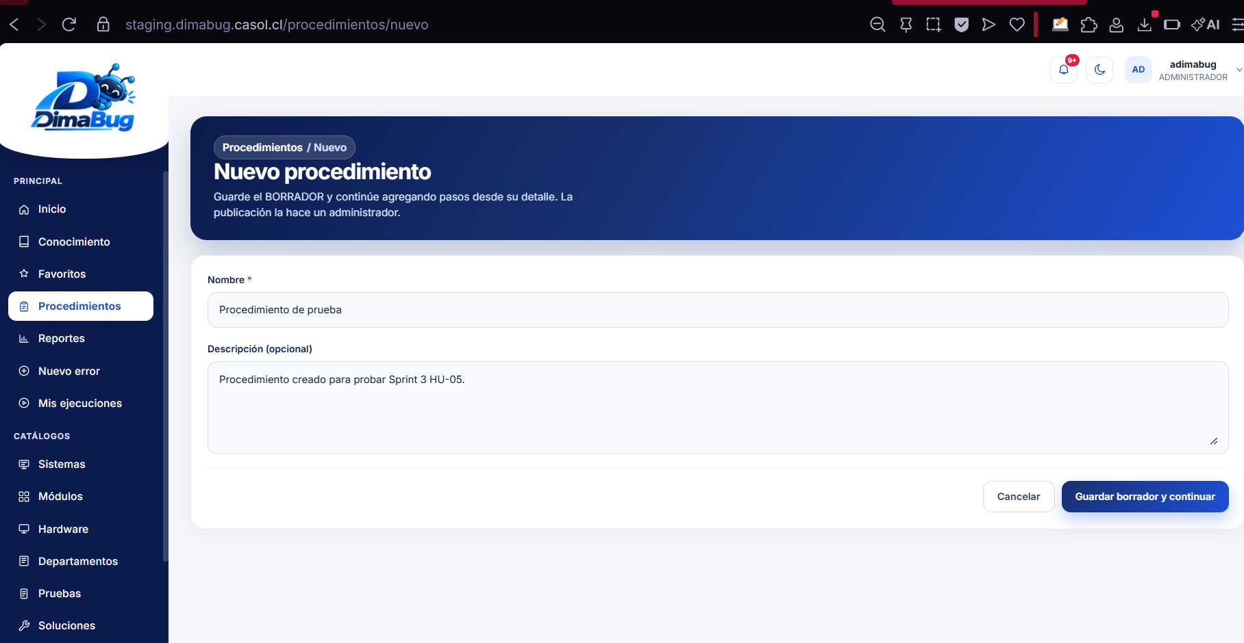  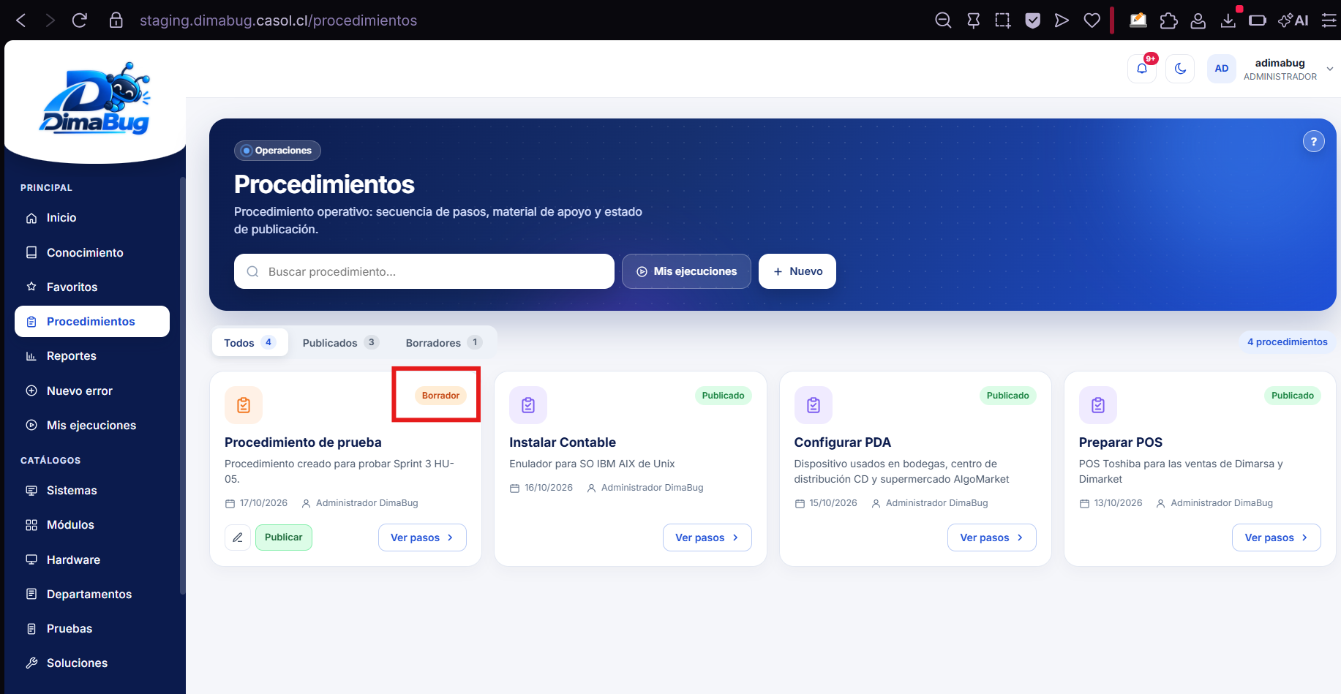  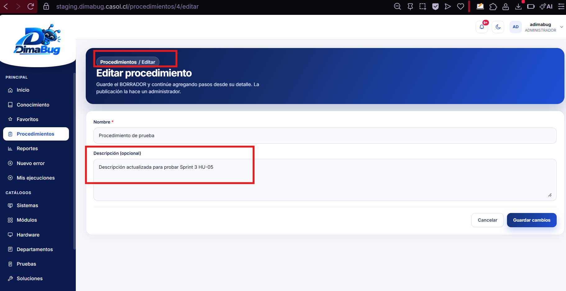  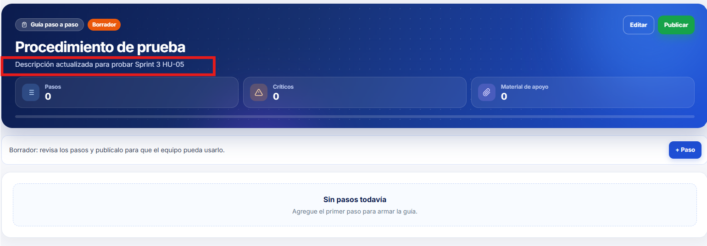
  Sprint 3  HU-05 | Publicar procedimiento (Solo Administrador)
  PATCH /api/procedimientos/{id}/estado
  Captura cambio de estado a PUBLICADO | Botón "Publicar" visible para ADMIN y cambio visual de estado
  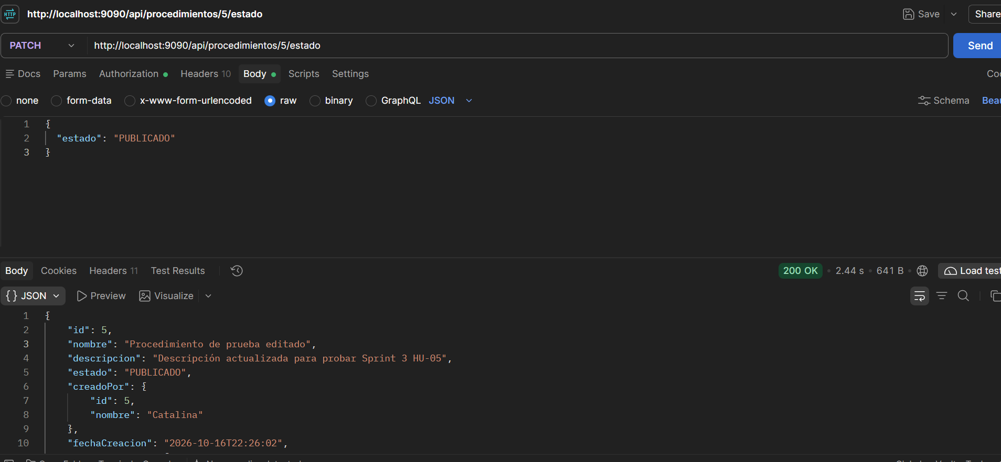 |   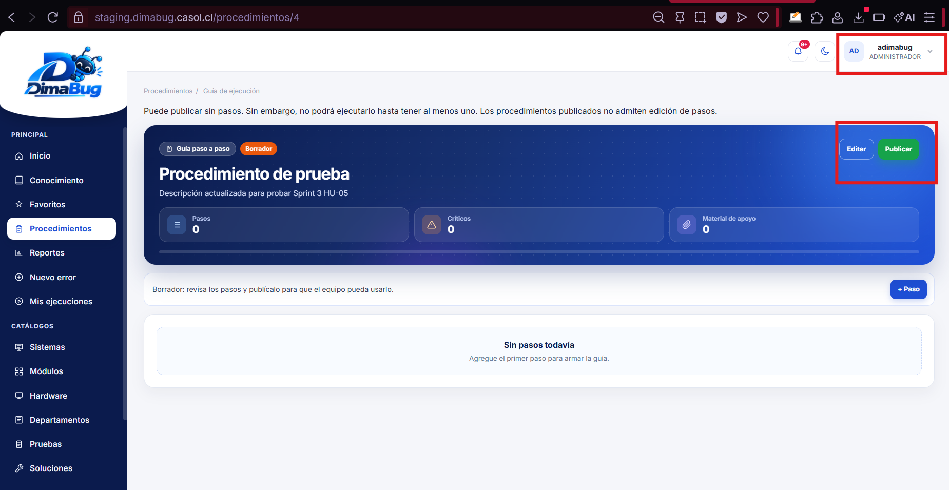  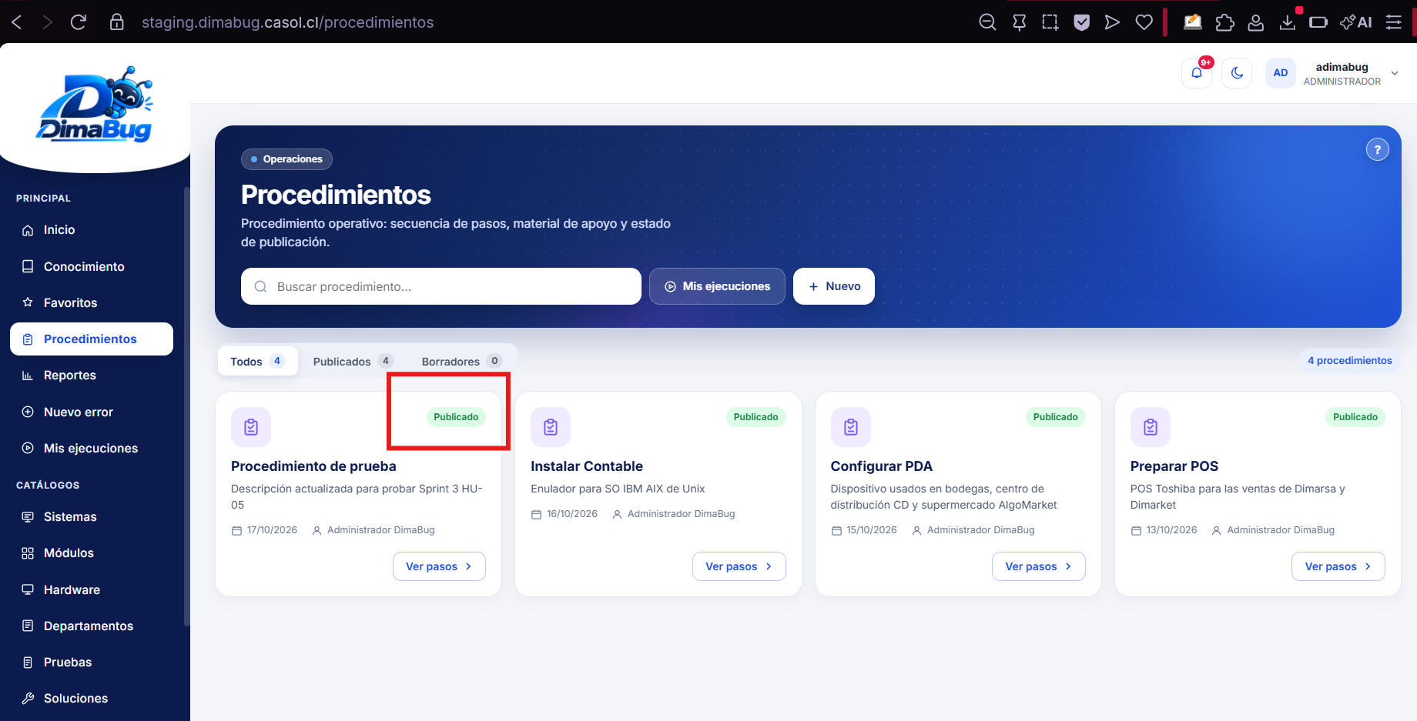
  Sprint 3  HU-05 | Gestión de Pasos y Materiales (Incluye alerta de duplicados y paso crítico)
  POST /api/procedimientos/{id}/pasos
  POST /api/procedimientos/{id}/pasos/{pasoId}/materiales
  Captura orden correcto y error 409 Conflict por orden duplicado | Formulario de paso, ícono/badge ⚠ Crítico y materiales adjuntos (PDF/Video/Image)
  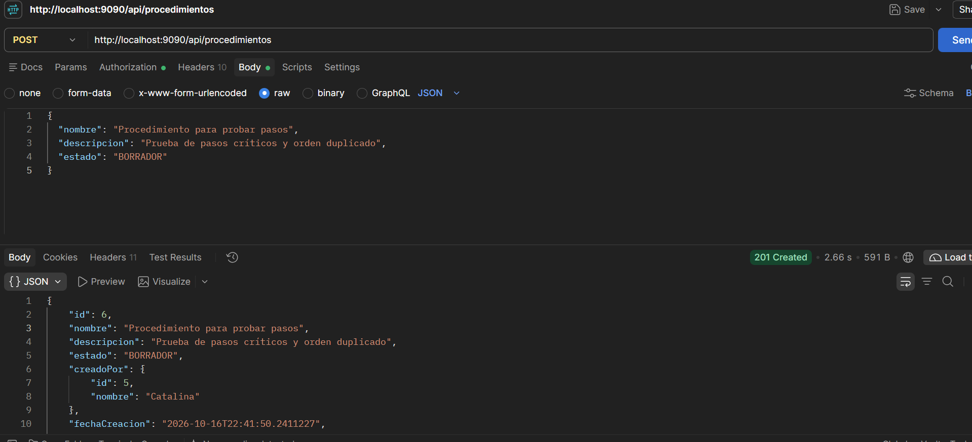  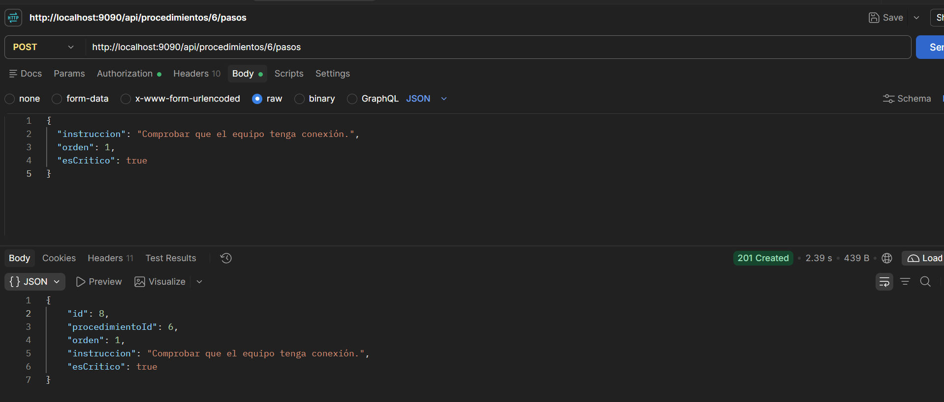  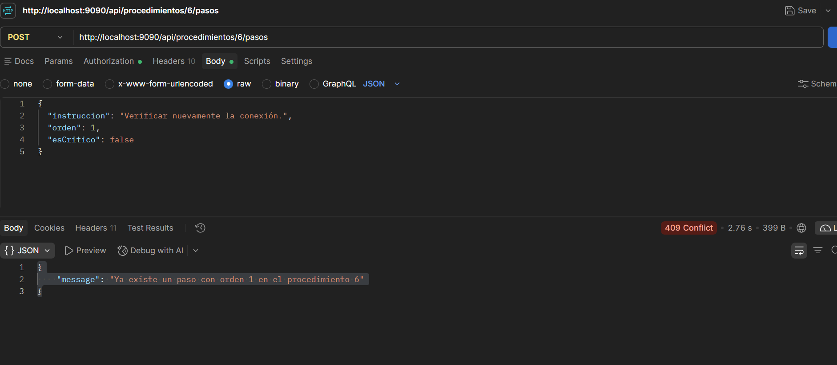  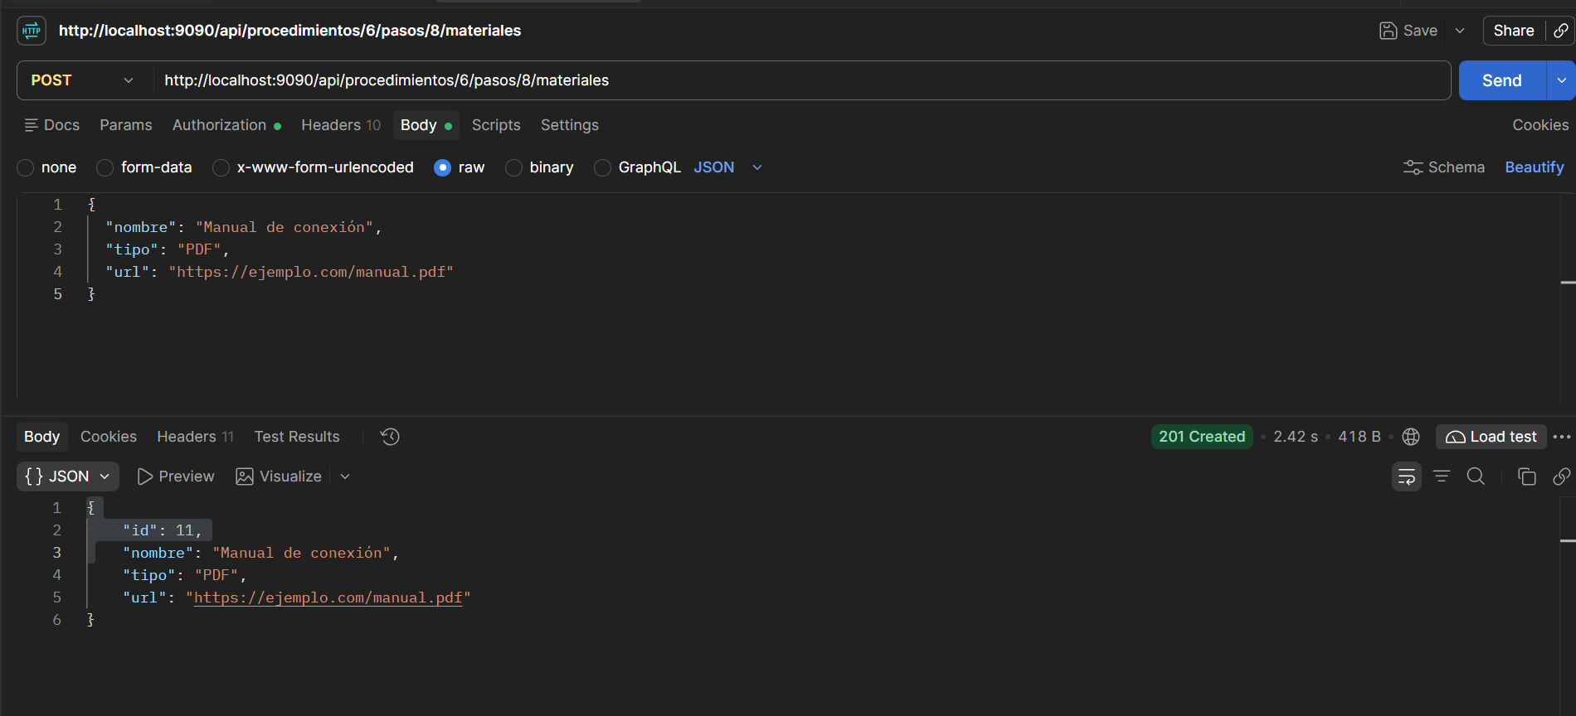  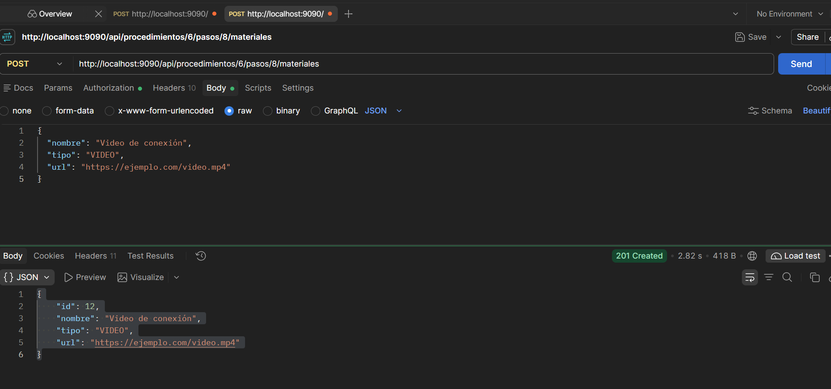 | 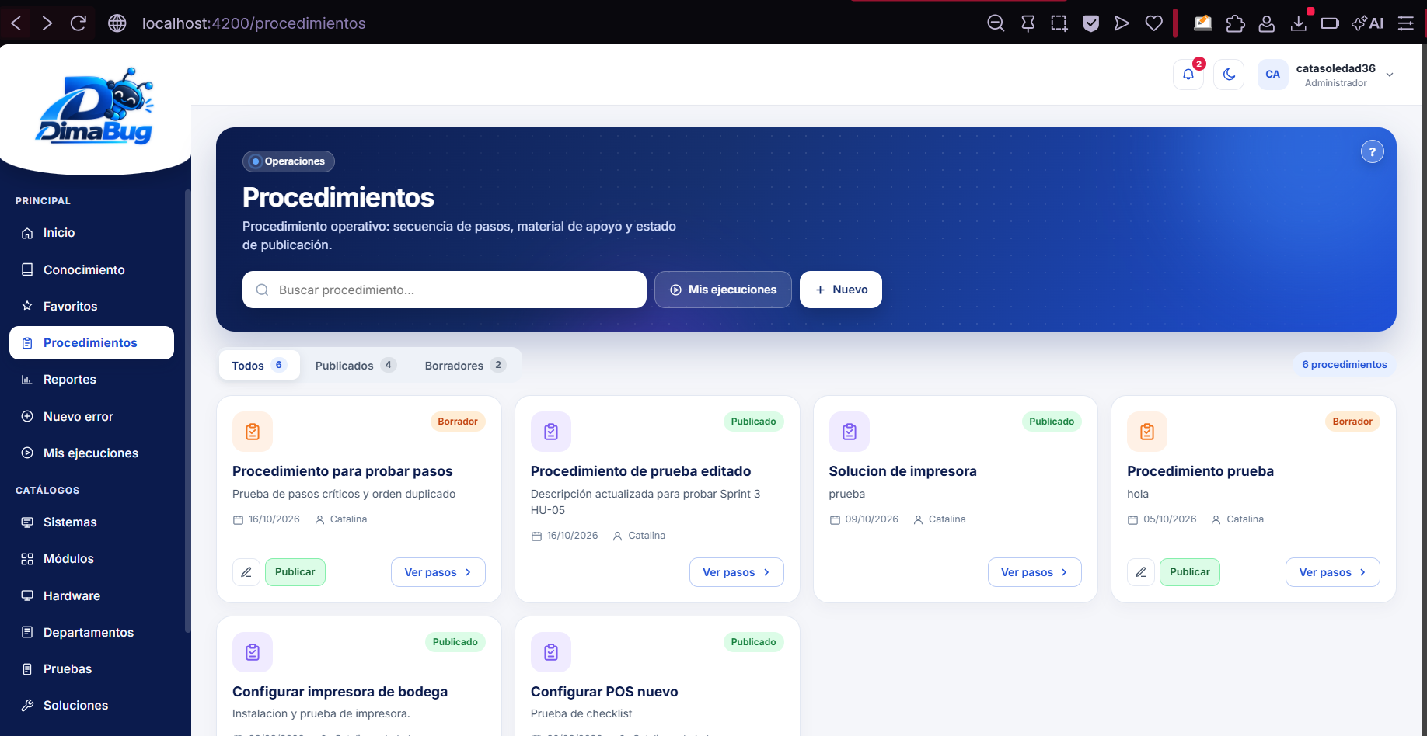  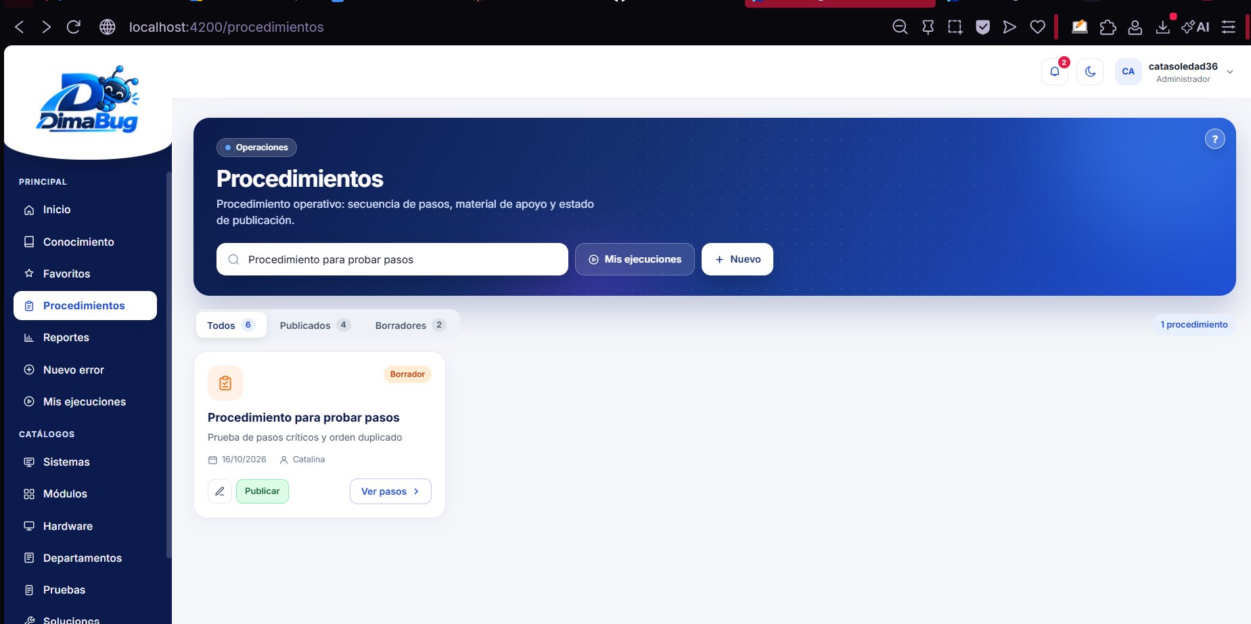  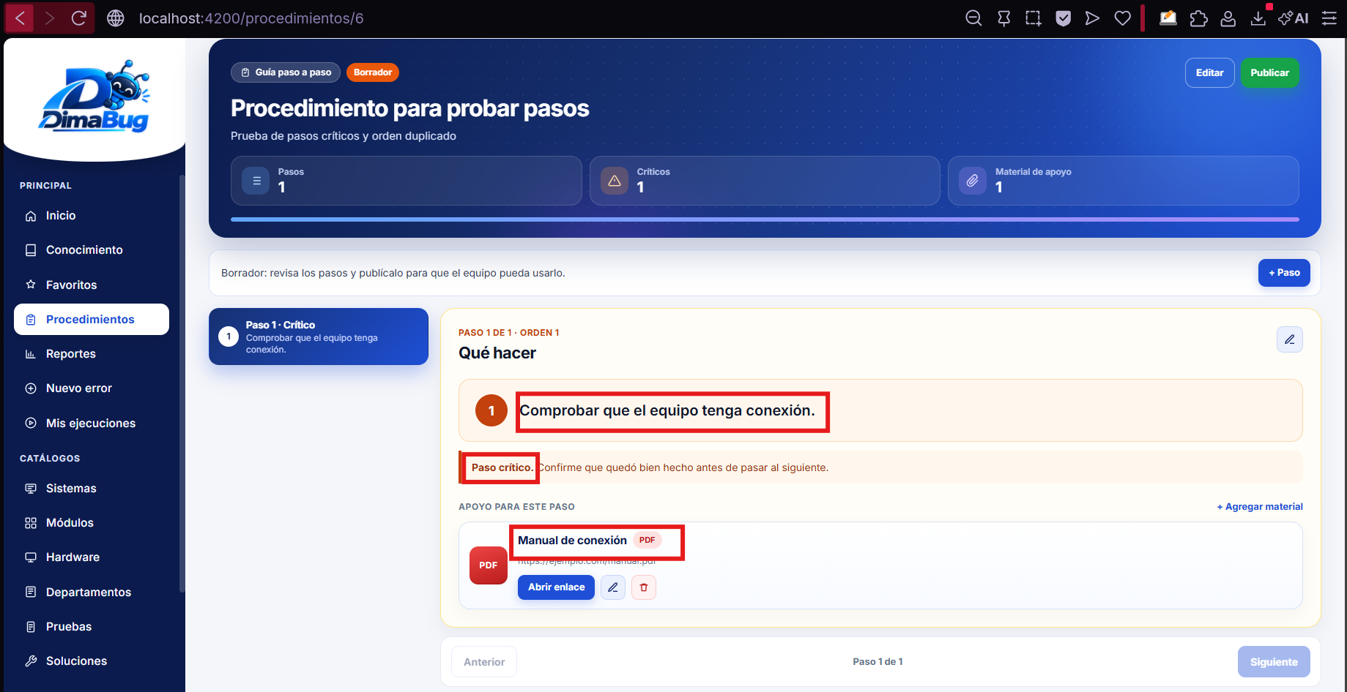  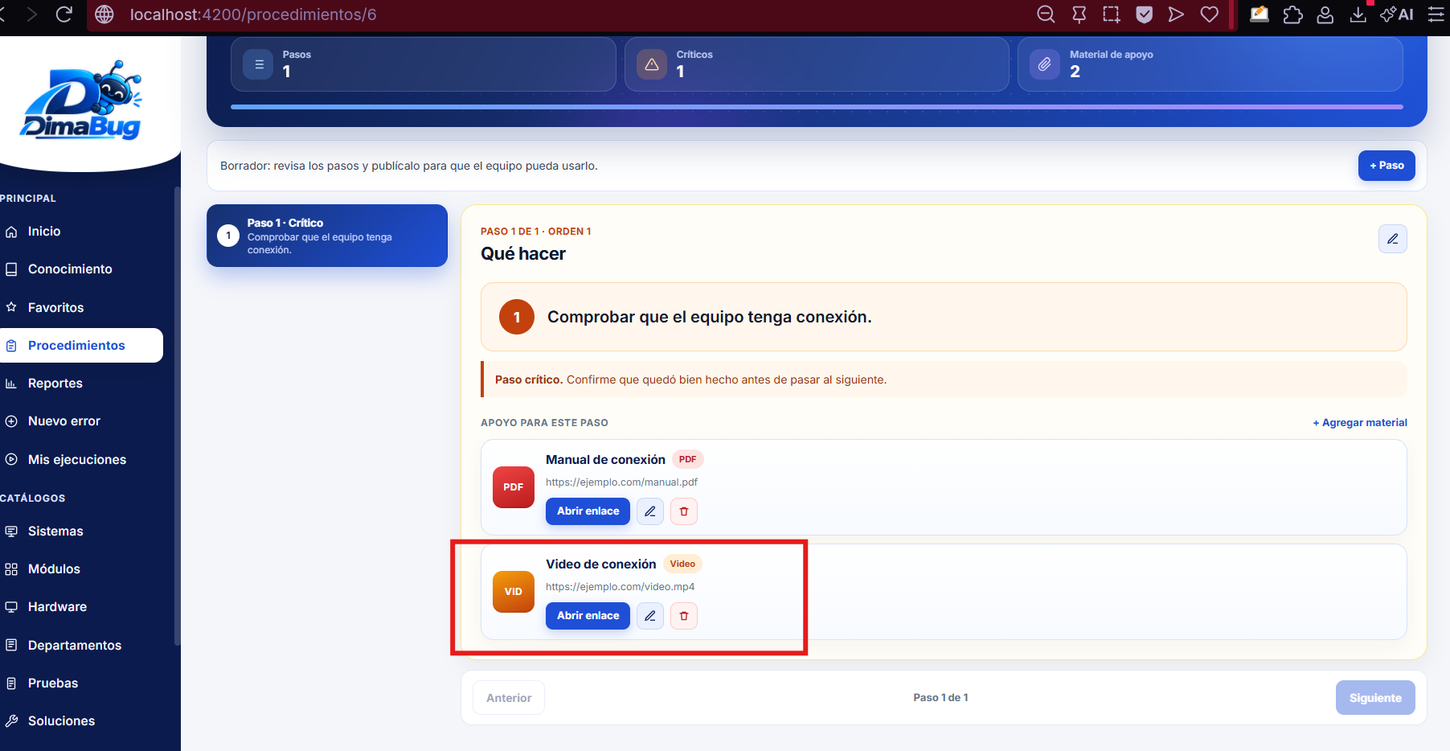
  Sprint 4  HU-06 | Iniciar Ejecución de Procedimiento
  POST /api/procedimientos/{id}/ejecuciones
  Captura ejecución creada en estado EN_CURSO | Botón "Iniciar Procedimiento" en detalle publicado y redirección a checklist
  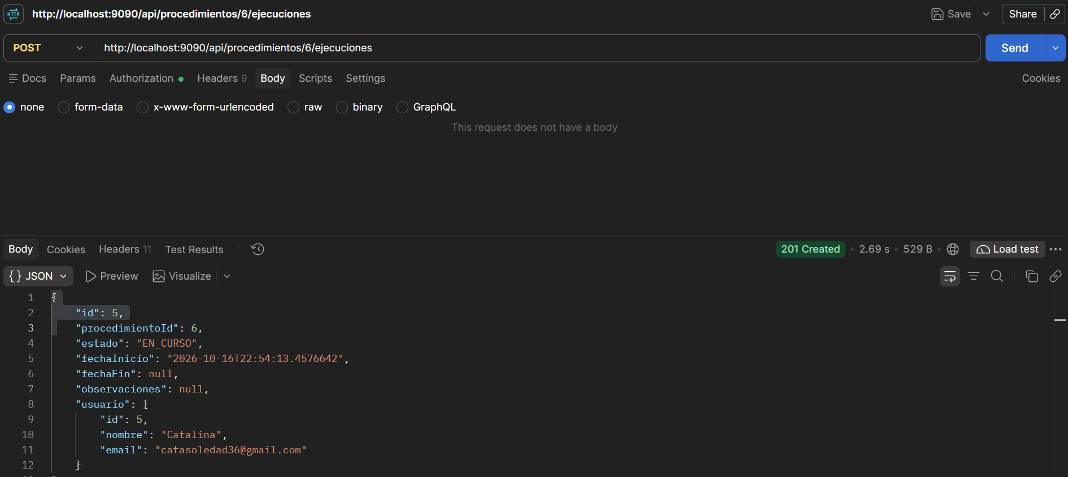 | 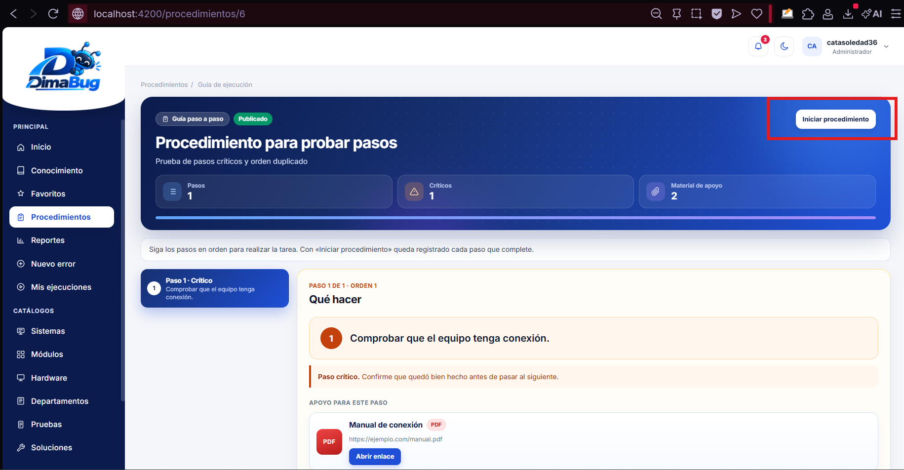  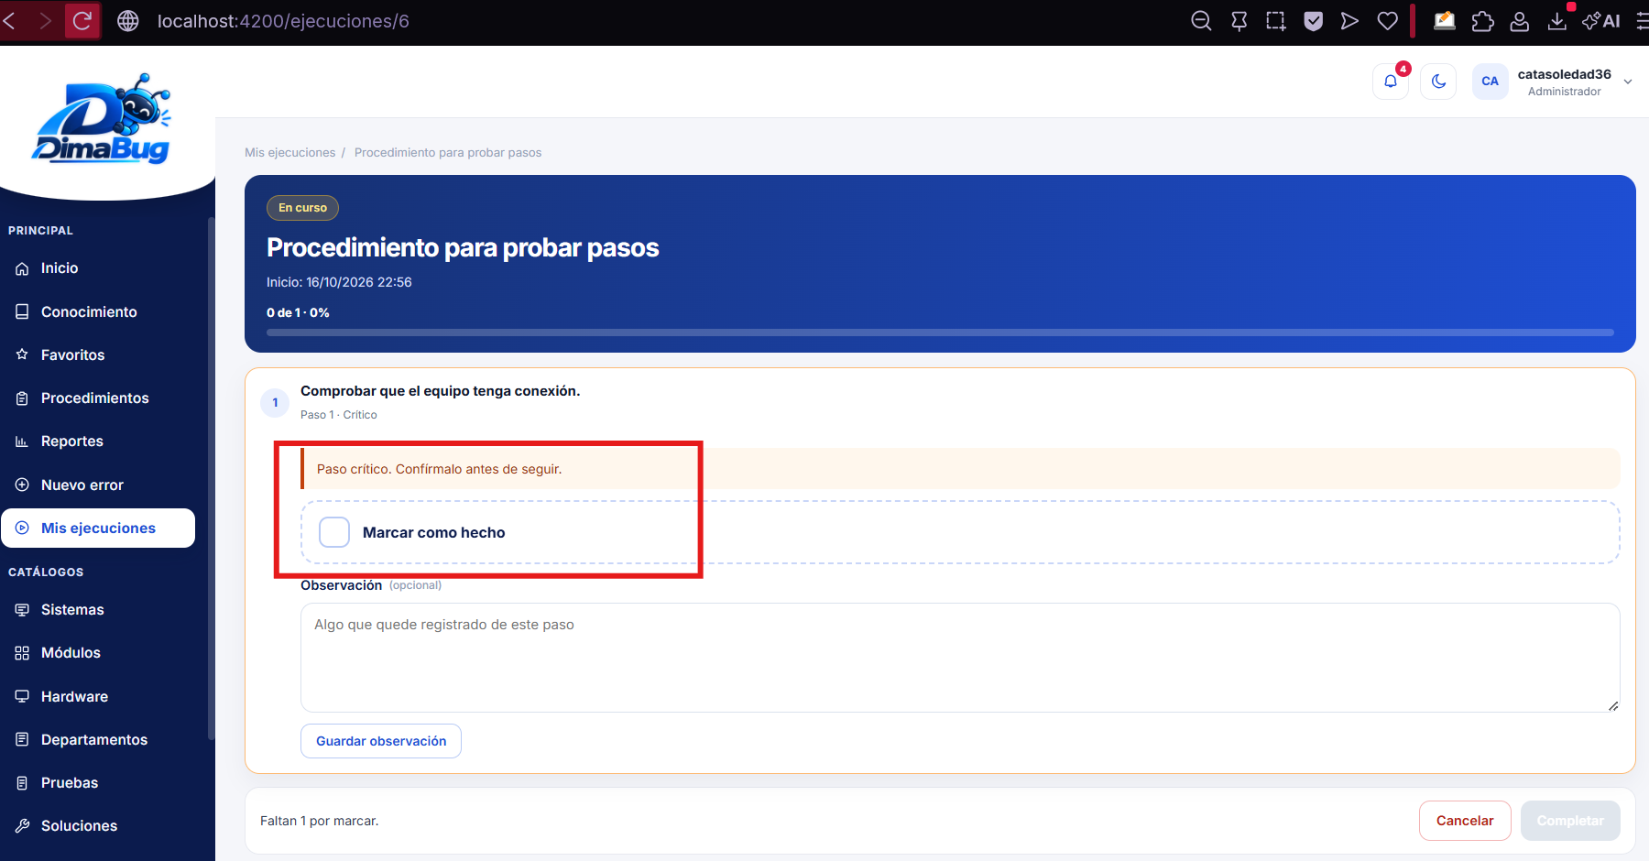
  Sprint 4  HU-06 | Checklist Interactivo y Observaciones
  PATCH /api/ejecuciones/{id}/pasos/{ejecucionPasoId}
  Captura actualización de cumplido: true/false | Interfaz de checklist, barra/porcentaje de progreso visual y contador de caracteres (300 máx)
  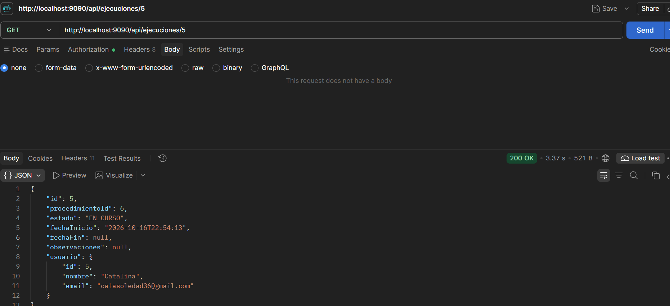  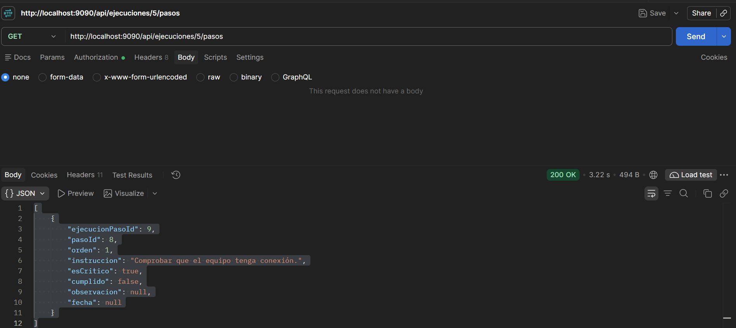  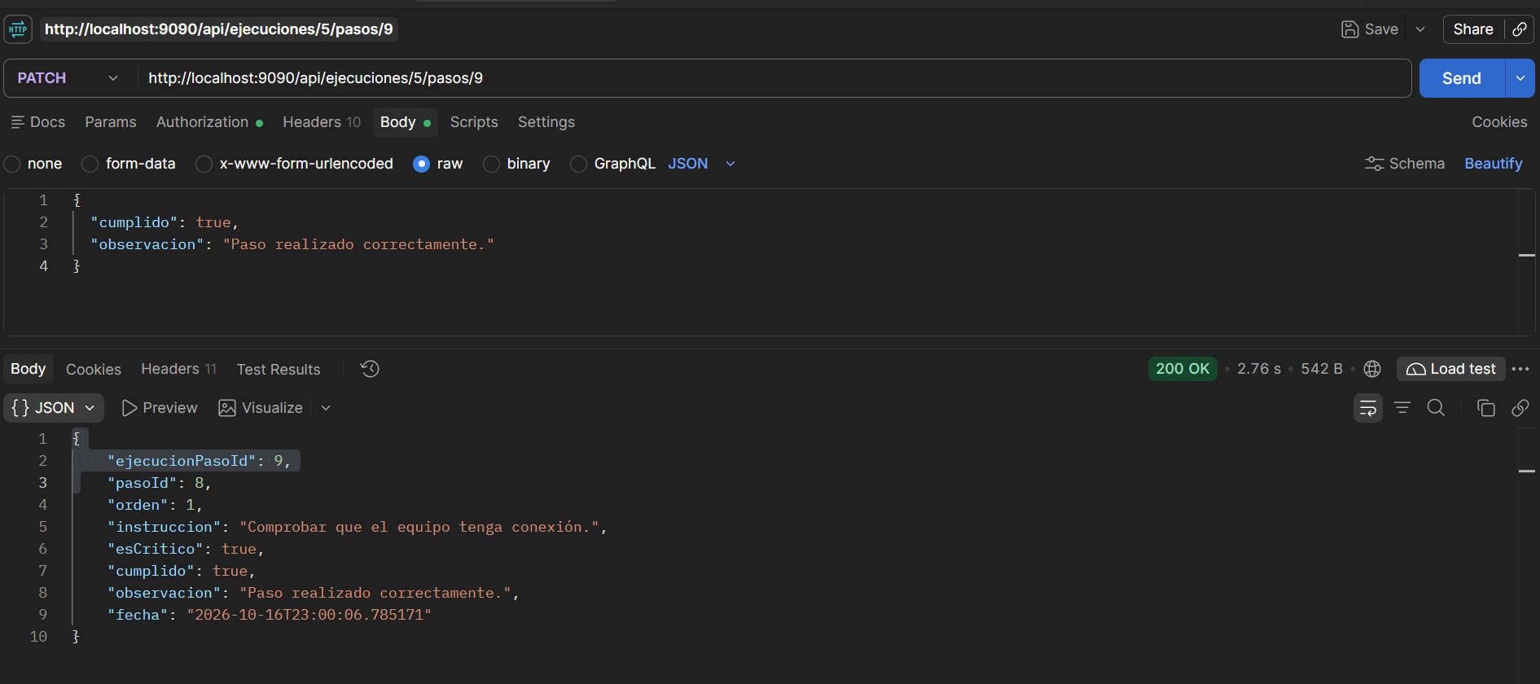  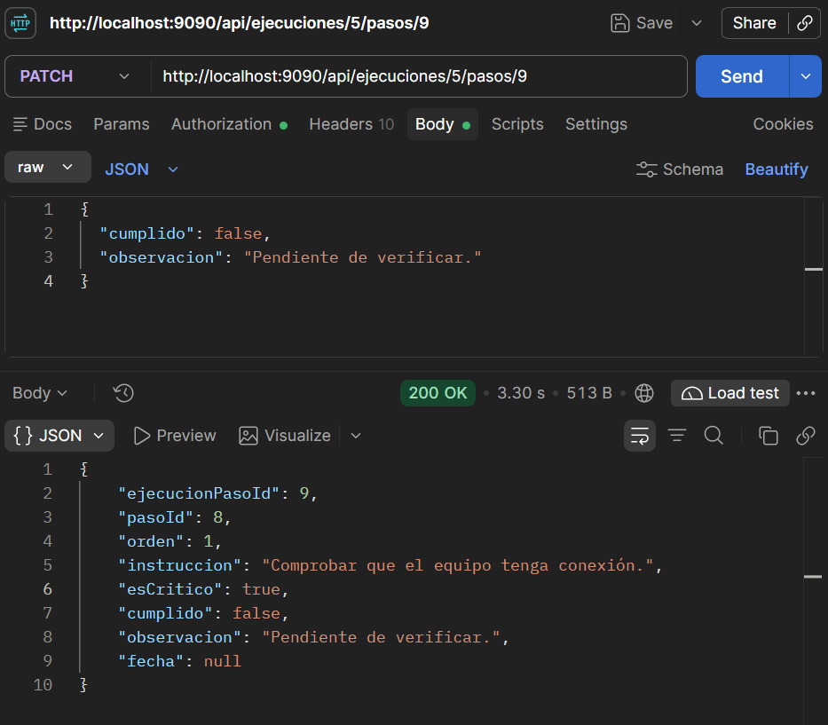 | 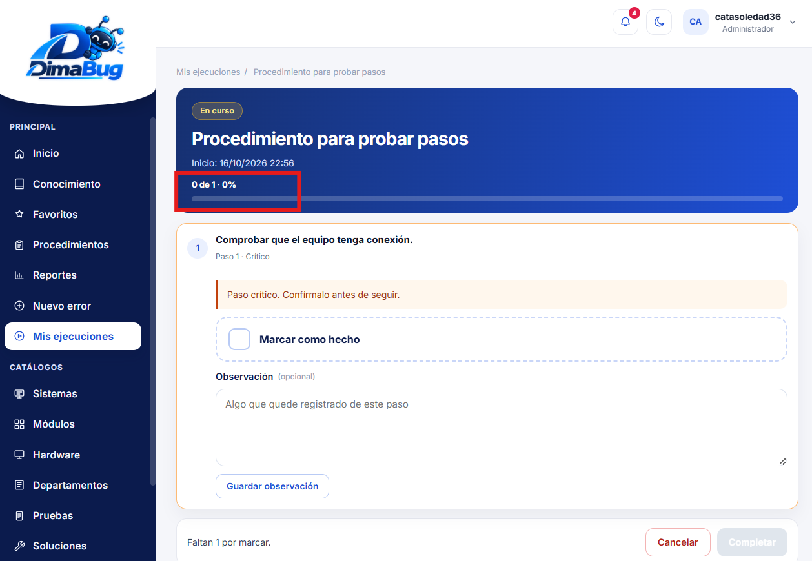  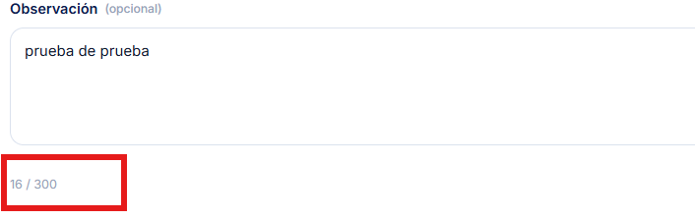  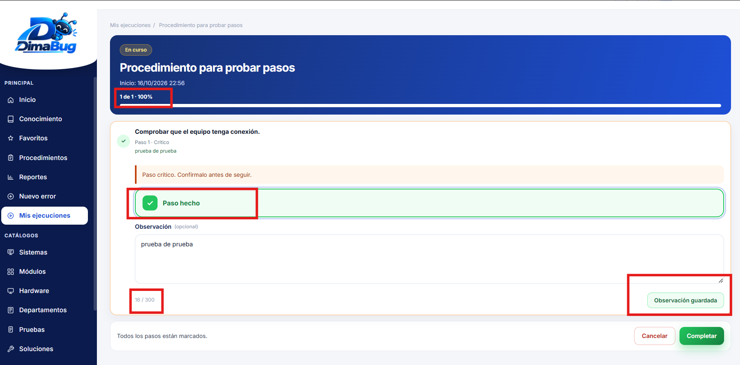
  Sprint 4  HU-06 | Completar / Cancelar Ejecución
  PATCH /api/ejecuciones/{id}/completar
  PATCH /api/ejecuciones/{id}/cancelar
  Captura transición a COMPLETADA o CANCELADA | Bloqueo de la interfaz a modo lectura (solo lectura tras cerrar)
  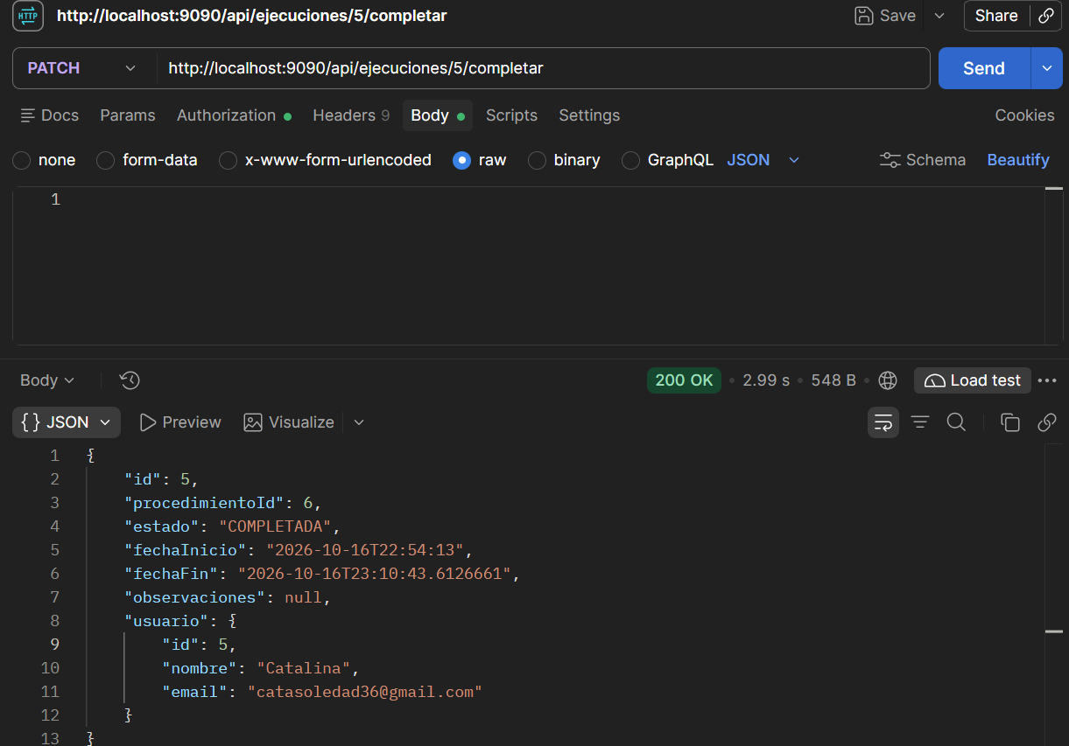  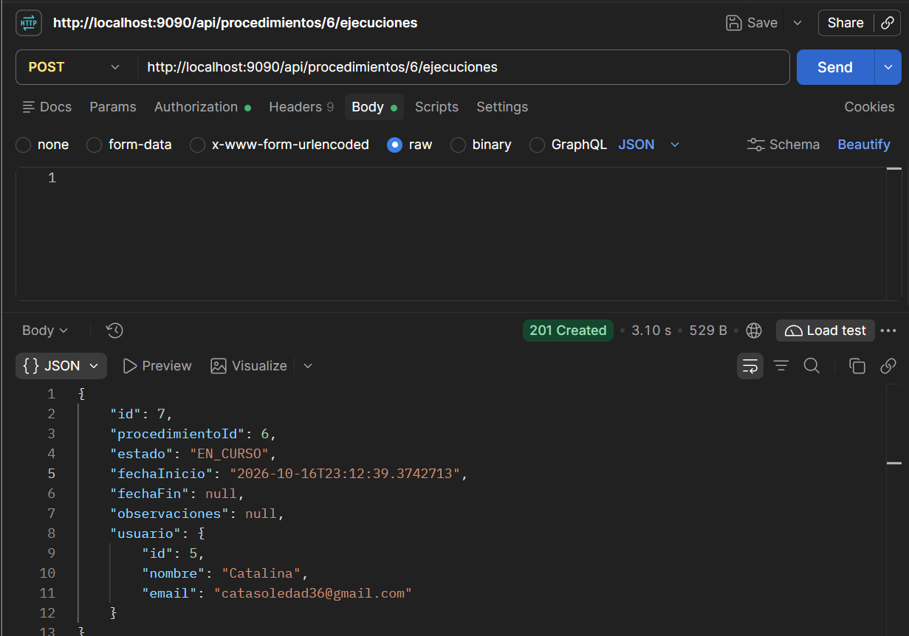  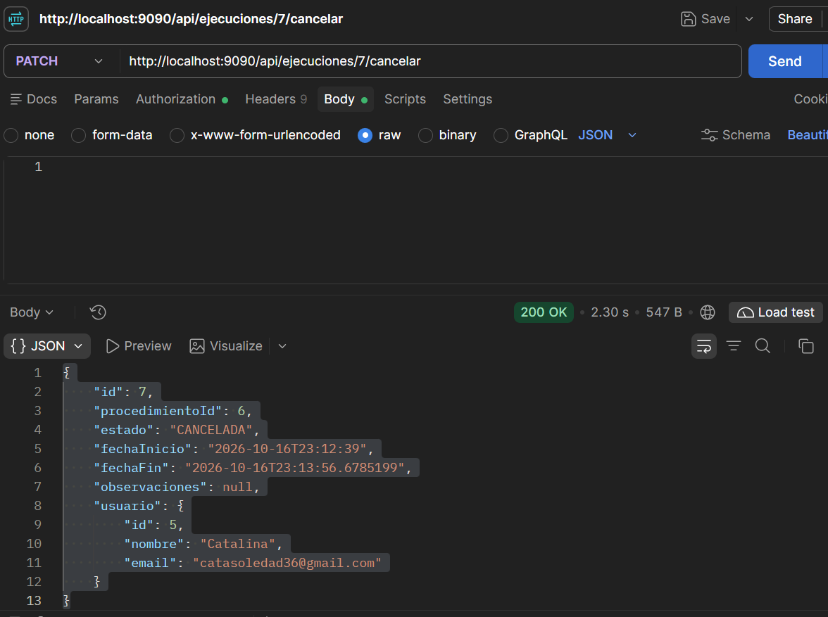 | 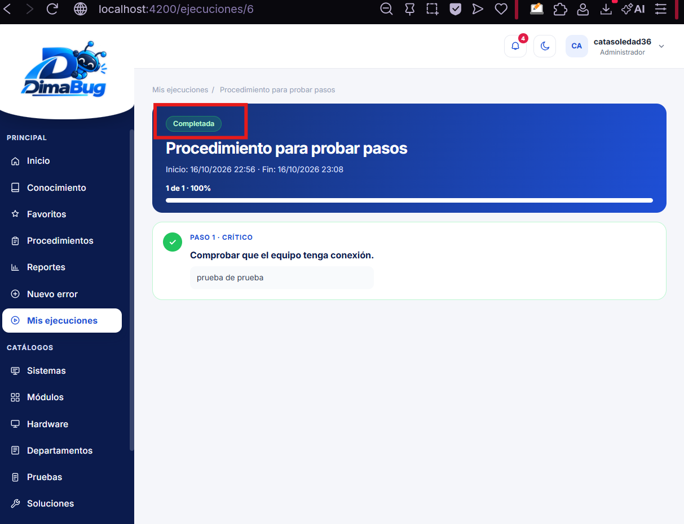  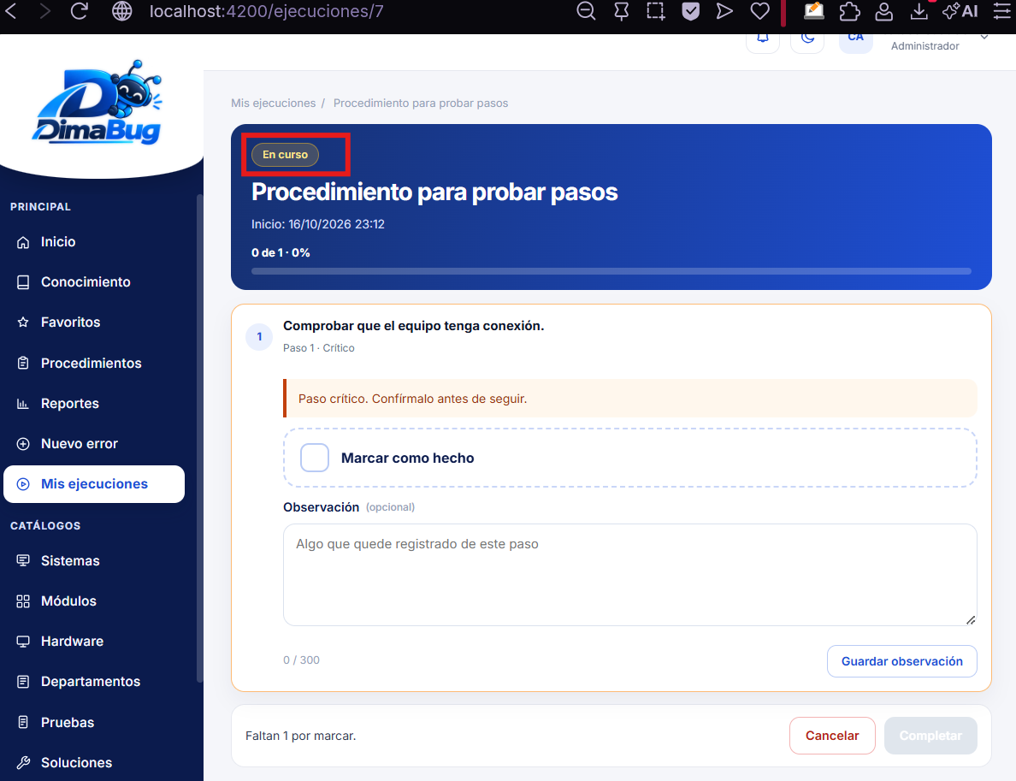  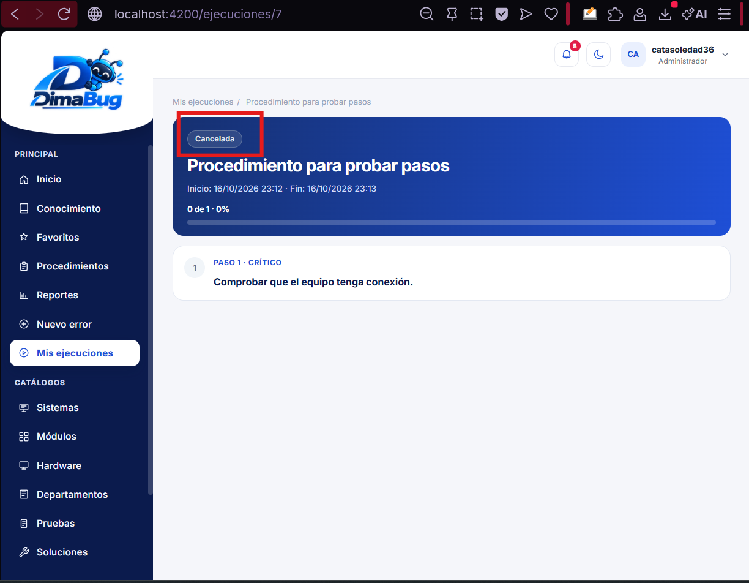
  Sprint 4  HU-07 | Registrar Efectividad de Solución (Funcionó / No funcionó)
  POST /api/conocimientos/{id}/soluciones/{solucionId}/resultados
  Captura envío de funciono y comentario | Formulario/Modal con botones / y comentario opcional
  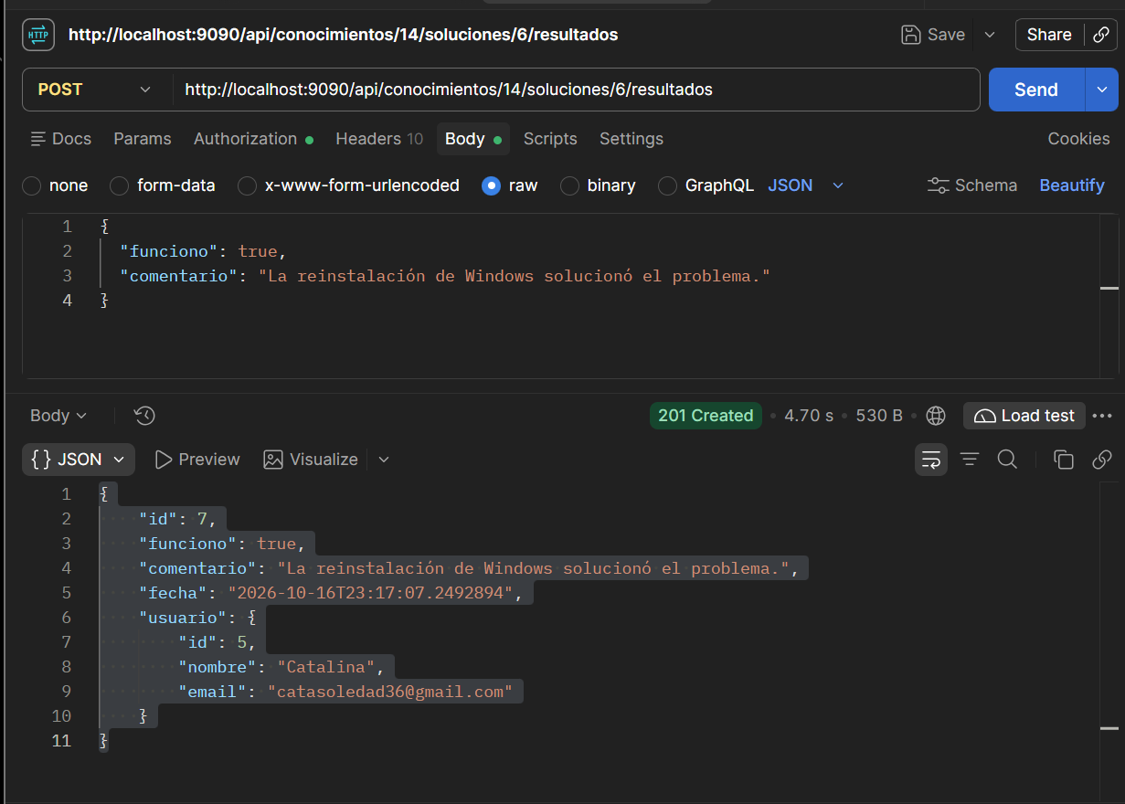 | 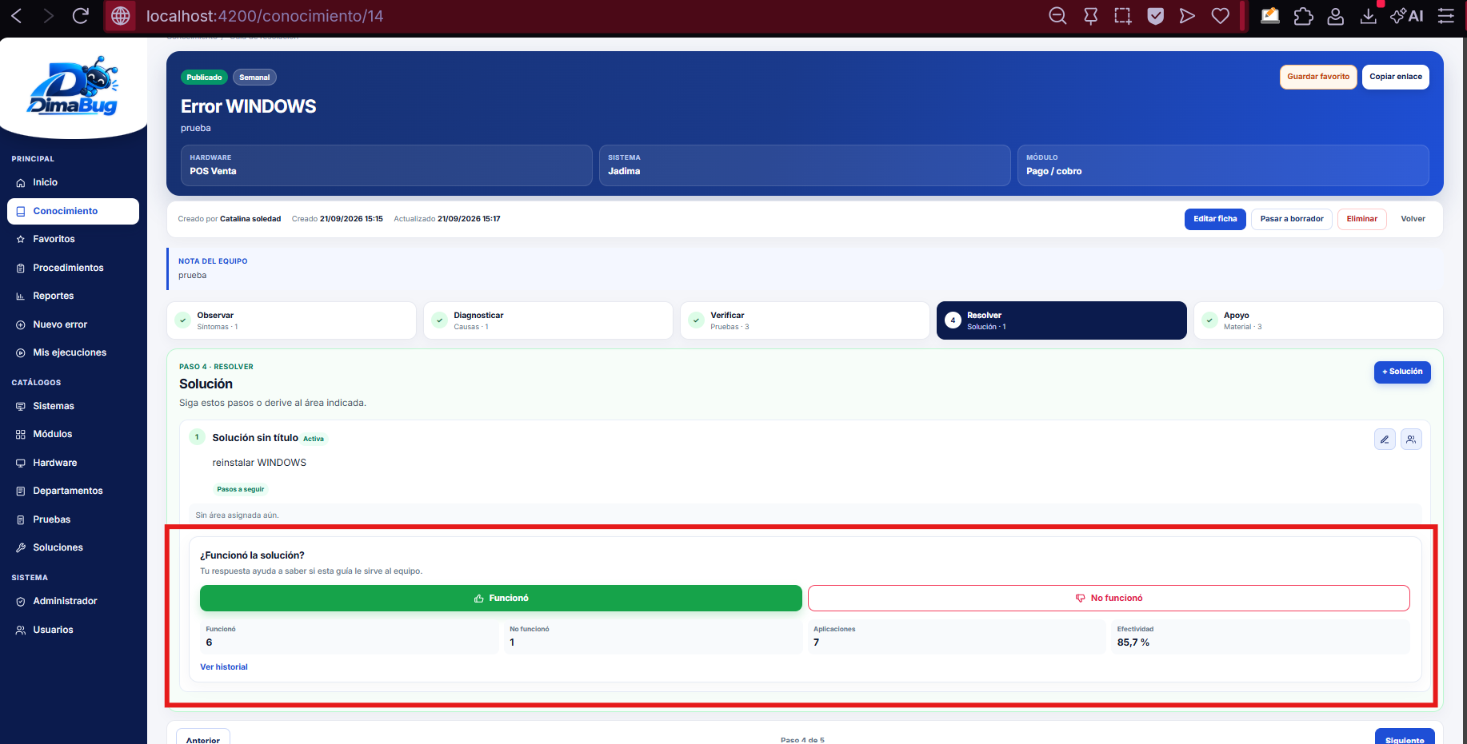  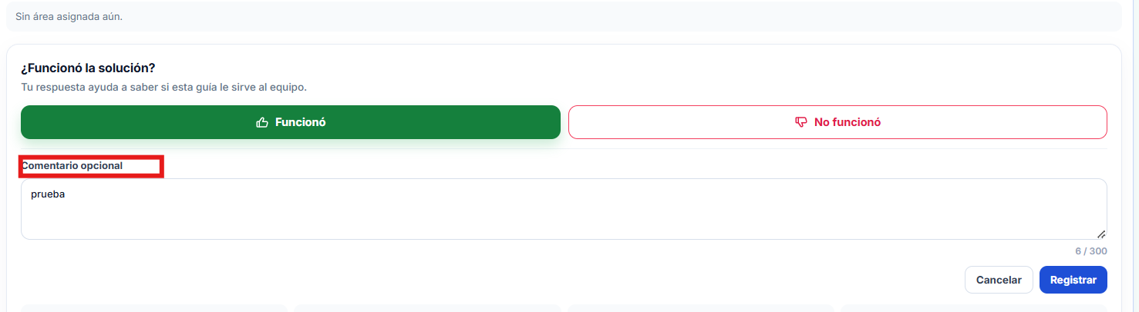  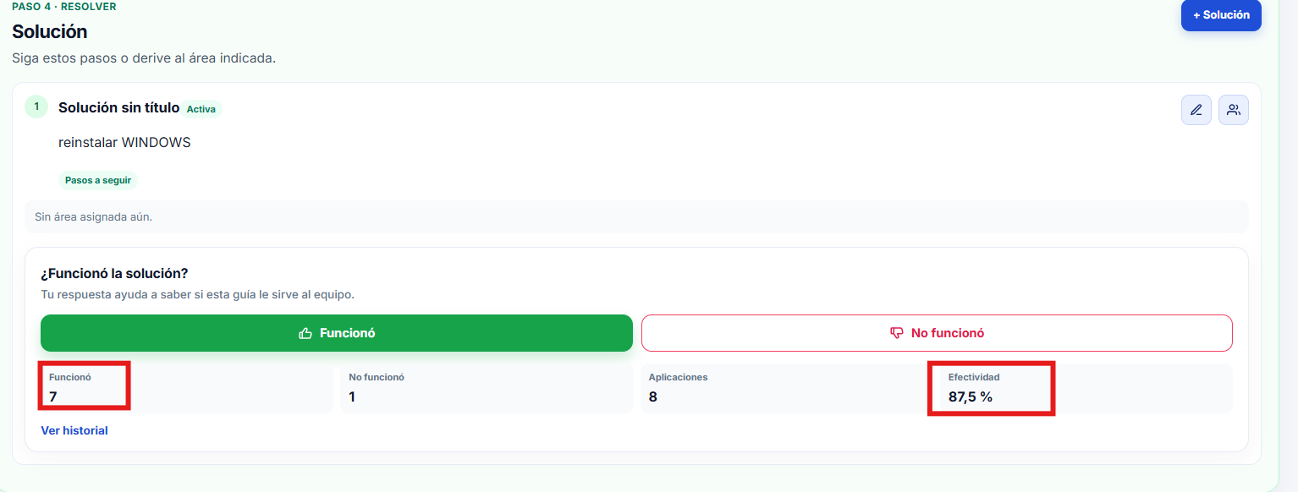  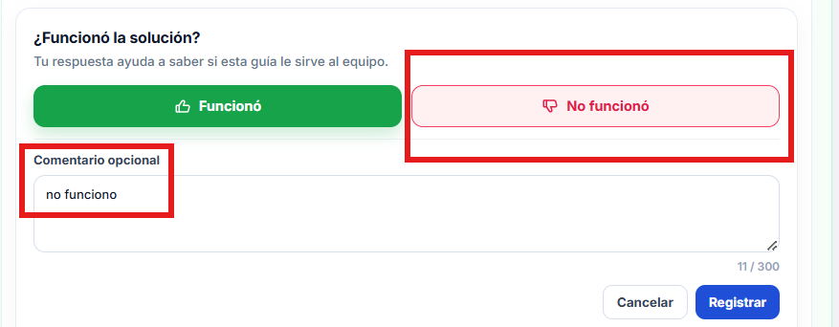  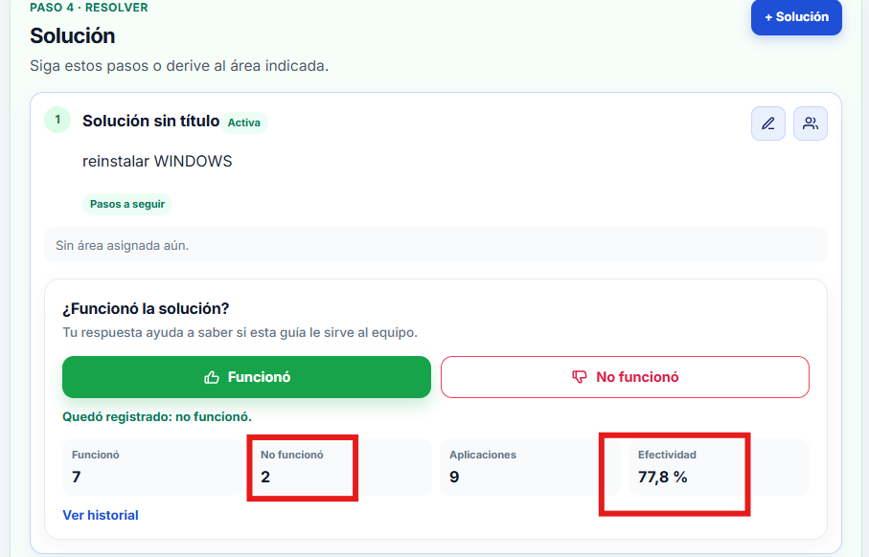

2. Monitoreo del Plan de Trabajo
Examina cuidadosamente tu plan de trabajo, enfocándote especialmente en la columna de estado de avance y ajustes.

Plan de Trabajo
Competencia o unidades de competencias | Actividades | Recursos | Duración de la actividad | Responsable | Observaciones | Estado de avance | Ajustes
Ingeniería de Requisitos y Gestión Ágil | Discovery, Levantamiento de Procesos AS-IS y Definición de Historias de Usuario (MoSCoW). | Entrevistas con personal de Soporte Dimarsa, Plantillas IEEE 29148 / BABOK, Jira/Trello. | 2 Semanas | Carolina Grey Cheuquepil Vargas | Facilitador: Disposición del equipo de Soporte TI para detallar fallas comunes. | Completado | Señala los ajustes o reformulaciones que has realizado.
Arquitectura y Diseño de Software | Modelado de Base de Datos, Diagramado BPMN y Diseño UX/UI (Figma). | Figma, Enterprise Architect / dbdiagram.io, Especificación técnica. | 2 Semanas | Catalina Soledad Núñez Yáñez | Facilitador: Definición previa de la Arquitectura Hexagonal para desacoplar componentes. | Completado
Desarrollo Backend & Seguridad | Sprint 1: Configuración de arquitectura Spring Boot, Autenticación JWT y Catálogos Técnicos. | Java 17, Spring Boot, Postman, PostgreSQL, Spring Security JWT. | 2 Semanas | Fanny Andreina Araujo Linares | Dificultad: Configuración inicial de políticas de seguridad y CORS entre Angular y Spring Boot. | Completado
Desarrollo Frontend & UI | Sprint 1: Maquetación e integración de Login, Interceptores HTTP y Dropdowns dependientes. | Angular, TypeScript, Bootstrap/Tailwind, VS Code. | 2 Semanas | Catalina Soledad Núñez Yáñez | Facilitador: Uso de Formularios Reactivos para validar en tiempo real el lado del cliente. | Completado
Desarrollo Backend & Servicios REST | Sprint 2: Endpoints para HU-03 Base de Conocimiento (Síntomas, Causas, Pruebas y Soluciones). | Spring Boot, JPA/Hibernate, Postman Collection. | 2 Semanas | Fanny Andreina Araujo Linares | Facilitador: Reutilización de DTOs estructurados para respuestas JSON consistentes. | Completado
Desarrollo Frontend & Integración | Sprint 2: Interfaz gráfica para gestión, consulta y edición de la Base de Conocimiento (HU-03). | Angular, RxJS, HTML5/CSS3. | 2 Semanas | Carolina Grey Cheuquepil Vargas | Dificultad: Mapeo visual dinámico de pasos encadenados en las guías de resolución. | Completado
Desarrollo Backend y Búsqueda Avanzada | Sprint 3: Implementación de Endpoint Búsqueda Multicriterio (HU-04) y ABM de Procedimientos (HU-05). | Spring Boot, PostgreSQL, Postman. | 2 Semanas | Fanny Andreina Araujo Linares | Facilitador: Pruebas tempranas en Postman asegurando respuestas HTTP precisas (201, 409). | En curso | Ajuste de consultas SQL para mejorar tiempos de filtrado combinados.
Desarrollo Frontend & Interacción | Sprint 3: Componentes de Buscador general, Filtros en cascada y Editor de Procedimientos/Checklists. | Angular, HTML/CSS, RxJS. | 2 Semanas | Catalina Soledad Núñez Yáñez | Dificultad: Gestión de estados y alertas de orden duplicado en pasos de procedimientos. | En curso
Desarrollo Fullstack e Interacción | Sprint 4: Módulo de Ejecución de Checklists en vivo (HU-06) y Medición de Efectividad/Métricas (HU-07). | Spring Boot, Angular, Chart.js / CSS modules. | 2 Semanas | Carolina Grey Cheuquepil Vargas | Facilitador: Lógica de bloqueo de pantalla a modo lectura post-completado ya definida. | No iniciado
Aseguramiento de la Calidad (QA) y Despliegue | Pruebas Integrales de Usuario (UAT), Corrección de BUGS y Despliegue en Entorno Controlado. | Entorno Docker / Servidor Pruebas, Postman, Guías UAT. | 2 Semanas | Todo el Equipo | Facilitador: Base de datos relacional y arquitectura hexagonal facilitan pruebas UAT. | No iniciado

3. Ajustes a partir del monitoreo
Profundiza en las observaciones de tu plan de trabajo. Analiza las actividades planificadas y señala qué aspectos facilitaron u obstaculizaron la ejecución del plan. Plantea cómo abordaste y/o abordarás los obstáculos. Por último, señala los ajustes que realizaste al plan de trabajo a partir de este análisis.

Actividades que no has iniciado o están retrasadas: A la fecha no existen actividades con retraso crítico que comprometan la fecha de entrega del Mínimo Producto Viable (MVP). Las actividades catalogadas como no iniciadas (Sprint 4: HU-06 y HU-07, y la etapa de Pruebas UAT/Despliegue) obedecen a la secuencia lógica del ciclo de desarrollo de software en Scrum. Para garantizar que no se generen desviaciones futuras en estas fases finales, el equipo ha implementado la estrategia de realizar pruebas de integración continuas mediante Postman y Swagger de forma previa al consumo por el Frontend, reduciendo así el tiempo de acoplamiento e imprevistos de última hora.

Actividades ajustadas o eliminadas: No se han eliminado actividades ni funcionalidades del alcance original delimitado en el MVP mediante el análisis MoSCoW. Los únicos ajustes realizados han sido de carácter técnico y operativo:
- Ajuste en la Estructura de Endpoints de Búsqueda (Sprint 3): Se reformuló la consulta de búsqueda rápida para permitir la recepción opcional de parámetros nulos en los filtros combinados (hardwareId, sistemaId, moduloId), evitando la creación de múltiples endpoints separados y centralizando la lógica en un solo DTO de respuesta más eficiente.
- Manejo de Errores en Validaciones de Formulario: Se ajustaron los mensajes de respuesta del Backend para enviar un JSON detallado con el código HTTP 409 Conflict cuando se intenta duplicar el orden de un paso o causa, facilitando la captura de excepciones directamente en los componentes de Angular.

Factores que han facilitado y/o dificultado el desarrollo de mi plan de trabajo:
Factores Facilitadores:
- Adopción de la Arquitectura Hexagonal: La separación estricta entre capas de Dominio, Aplicación e Infraestructura en Spring Boot permitió trabajar de manera desacoplada, facilitando que el desarrollo del Backend avanzara en paralelo con el maquetado en Angular.
- Validaciones Tempranas con el Cliente: El levantamiento preciso del flujo AS-IS y las reglas de negocio con el equipo de Soporte de Dimarsa proporcionó un marco de requerimientos claro, evitando el retrabajo por cambios contextuales.
- Uso de Postman para el Contrato de API: Documentar y probar los endpoints antes de consumirlos en el Frontend aseguró que los contratos JSON fueran estables y consistentes.
Factores Dificultadores y Acciones Tomadas:
- Dificultad: Complejidad en la carga y renderizado en cascada de catálogos subordinados (Hardware → Sistema → Módulo) y relaciones complejas en las guías de resolución.
  - Acción Tomada: Se implementaron servicios reactivos con RxJS en Angular para deshabilitar los controles de selección hasta que el catálogo padre retorne una respuesta válida (200 OK).
- Dificultad: Control de seguridad granular en el cliente para ocultar o mostrar acciones privilegiadas (como la eliminación lógica o publicación de conocimientos y procedimientos) según el rol JWT (ADMIN vs. Usuario).
  - Acción Tomada: Se configuró un Guard de permisos global en Angular que decodifica las claims del JWT almacenado, restringiendo las vistas y renderizando condicionalmente los botones de acción en la interfaz de usuario.

En caso de que el Proyecto APT sea grupal, en esta columna deben indicar el nombre de los responsables de cada tarea o actividad. Esto posteriormente permitirá diferenciar la evaluación por cada integrante.

